Министерство образования и науки Российской Федерации.
Министерство образования и науки Пермского края
Управление образования администрации г. Соликамска

Публичный отчет
МАОУ «Средняя общеобразовательная школа №14»
по результатам 2011-2012 учебного года

Директор МАОУ «СОШ №14»
Т.Н. Мальцева

г. Соликамск, 2012

Содержание
1. Общая характеристика МАОУ «Средняя общеобразовательная школа №14», миссия, цель, задачи.
2. Ресурсное обеспечение.
3. Кадровое обеспечение и анализ методической работы.
4. Реализация институциональных проектов и программ.
4.1. Программа развития «Формирование модели школы технологической культуры» - I этап.
4.2. Программа «Информатизация образовательного процесса МАОУ «СОШ №14» - III этап
4.3. Программа «Здоровье»
4.4. Программа «Одаренный ребенок
4.5. Программа «Поиск»
4.6. Программа «Взаимодействие +»
5. Системное повышение результатов качества УВП
5.1. Освоение учебных стандартов
5.2. Анализ результатов Г(И)А (государственной итоговой аттестации)
6. Формирование воспитательной системы школы на основе сохранения лучших традиций и внедрения эффективных инноваций.

1. Общая характеристика МАОУ «Средняя общеобразовательная школа №14»
Полное наименование: Муниципальное автономное общеобразовательное учреждение «Средняя общеобразовательная школа №14»
С 27.12.2011 школа получила статус автономной, постановление администрации города Соликамска пермского края № 1680-na от 12.12.2011г.
Школа имеет бессрочную лицензию от 05. Мая 2011 рег. № 1278 на право внедрения образовательной деятельности на трех ступенях обучения: начальное, общее, среднее, среднее образование. Свидетельство о государственной аккредитации до 17 июня 2015 года подтверждает соответствие статусу.
На начало 2011-2012 учебного года в школе обучалось 638 учеников:
I ступень обучения – 13 классов – комплектов – 318 обучающихся (из них 3 г класс специального (коррекционного) обучения – 15 учащихся);
II ступень обучения 14 классов – комплектов – 320 учащихся ( в том числе три специальных (коррекционных) класса VII вида: 7г, 8в, 9в – 33 обучающихся). III ступень обучения – отсутствует.
За последние три года отмечалась положительная динамика численности учащихся школы: 2007-2008 учебный год -592 ученика; 2009-2010 год – 643 ученика. В 2010 году численность обучающихся снизилась до 617 человек по причине отсутствия III ступени обучения. В 2011 году-снова рост до 638 обучающихся, почти достигли уровня 2009 года, но без старшей ступени.
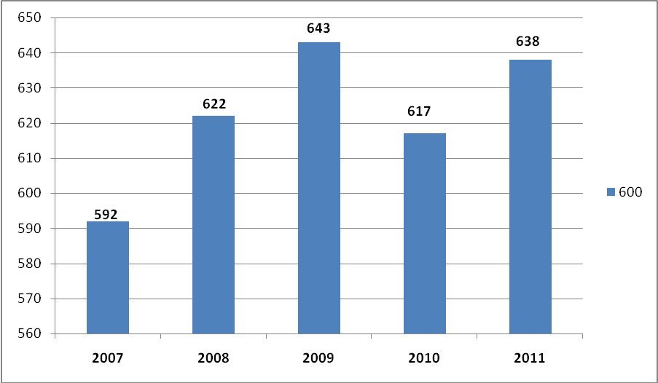

Несомненно, на положительной динамике количества обучающихся сказывается демографическая ситуация в городе. Но хочу отметить выбор и предпочтение родителей, которые «голосуют ногами» за школу №14. Доверие родителей к школе не ослабевает.
Социальная карта обучающихся в 2011-2012 учебном году
- многодетные – 47 (7,5%)
- малообеспеченные – 185 (29%)
- нуждаются в бесплатном питании – 119 (19%)
- 23 ребенка из приемных, патронатных семей и детского дома
- 10 детей – инвалидов
- Хронически больные – 121 (19%)

В процессе работы над Программой развития школы педагогическим коллективом сформирована миссия школы.
Миссия школы: качественно сформированная технологическая культура школьника сегодня – качество жизни и успех гражданина завтра.
В течение года в педагогическом коллективе формировались условия для принятия каждым условия для принятия каждым учителем цели Образовательного Учреждения:
Цель работы педагогического коллектива на 2011-2012 учебный год: системное повышение качества учебно-воспитательного процесса, через формирование у школьников основ технологической культуры.
Для достижения цели определены методическая тема «Моделирование современного урока на основе технологического подхода» и задачи.
1. Созданные системы качественного образования
2. Повышение эффективности образовательного процесса через применение современных подходов к организации и проведению урока.
3. Разработка содержания образования, направленного на формирование у школьников основ технологической культуры, повышение
качества образования.
4. Качественное внедрение Федеральных Государственных Образовательных стандартов начального общего образования.
5. Модернизация воспитательной системы, ориентированной на воспитание самодеятельной, культурной личности, способной к успешной адаптации в социуме и адекватной самореализации.
Ресурсное обеспечение (материально-техническое, финансовое)
Образовательное учреждение имеет 29 учебных кабинетов, 2 компьютерных класса, 1 спальню, 2 кабинета обслуживающего труда, 2 спортивных зала, раздевалки для девочек и мальчиков, актовый зал, медиатеку с читальным залом, кабинеты медицинской, логопедической, социальной служб, кабинет детских организаций, методический кабинет, столовую, музей школы.
Школа подключена к сети Интернет, что позволяет педагогам и учащимся активно использовать электронные образовательные ресурсы. Имеется школьный сайт. Постоянно пополняется материально-техническая база образовательного процесса.
На средства, выделенные школе в рамках обеспечения государственных гарантий на получение общего образования в сумме 666 тысяч руб. приобретены:
- Орг.техника: принтер 1 шт. -7864,12 руб.;
компьютер 2 шт. – 57 668 руб.
мультимедиа проектор 2 шт. – 58 226 руб.
ноутбук 1 шт. – 25 339 руб.
- Мебель ученическая 118 412 руб.
- Мебель в столовую 330 375,00 руб.
- Литература 48 028,29 руб.
- Доски классные 12 720,00 руб.
- Инвентарь для мед. кабинета 7 450,00 руб.
Безвозмездно получены: базовое рабочее место обучающегося на дому в кол-ве 2 шт. на сумму 526 200 руб., базовое рабочее место педагогического работника 1 шт. на сумму 116 213 руб.
Поступило доходов от оказания платных дополнительных образовательных услуг на сумму 190 110 руб.
Полученные денежные средства потрачены на:
заработную плату педагогического персонала – 84,64 тыс. руб.,
отчисления на обязательное пенсионное страхование – 25,56 тыс. руб.,
коммунальные платежи – 5,03 тыс. руб.,
налог на прибыль – 11,60 тыс.руб.
тех.обслуживание информационно-вычислительной техники, приобретение канц.товаров – 63,28 тыс. руб.
Благотворительная помощь школе за период с 1 сентября 2011 г. по 30.06.2012 г. составила 180 307,19 руб., в т. ч. 60 тыс. руб. от ВЮК
Из средств благотворительной помощи, оказанной школе, произведена оплата труда несовершеннолетних граждан, работающих в летнее время в ЛТО, трудовом лагере и рембригаде. Также произведено возмещение коммунальных услуг, оплаченных школой из местного бюджета в размере 43 719,44 руб., и приобретен линолеум для музея.

На текущий и капитальный ремонты школы в летний период выделено 3 млн. 32 тыс. 900 руб., практически все деньги краевого бюджета по проекту «Наша новая школа»
Текущий ремонт инженерных коммуникаций – 191,1 тыс. руб.
Приобретение противопожарных дверей – 39,8 тыс. руб.
Текущий ремонт эвакуационных выходов – 102,0 тыс. руб.
Капитальный ремонт системы освещения – 1700,0 тыс. руб.
Капитальный ремонт ограждения территории – 1000,0 тыс. руб.
Во исполнении Закона Пермского края от 09.09.1996 г. № 533-83 «Об охране семьи, материнства, отцовства и детства» при формировании краевого бюджета детям из многодетных малообеспеченных и малообеспеченных семей предусматриваются средства на питание, а также на приобретение школьной одежды и спортивной формы. В 2011 г. расходы на данные выплаты составили: на питание детей из многодетных малообеспеченных семей 60 632,59 руб., на питание детей из малообеспеченных семей 320 845,23 руб., на приобретение одежды – 30 297 руб. (выплачено на приобретение одежды для 16-и школьников).
Финансирование расходов на заработную плату в 2011 г. составило 8 млн. 89 тыс. руб. В 2010 г. значение данного показателя составляло 7 млн. 100 тыс. руб. Таким образом, увеличение финансирование на оплату труда составило 989 тыс.руб. (25%)
Из общего объема финансирования непосредственно на пластиковые карты работникам учреждения перечислено 7,8 млн. руб., оставшиеся средства перечислены в уплату подоходного налога, профсоюзных взносов, выплат по алиментам и других удержаний.
За 2011 г. фонд оплату труда педагогического персонала составил 6196 тыс. руб., что составляет 71% от общего фонда оплаты труда. Средняя заработная плата учителя в 2011 г. составила 13,4 тыс. руб. Максимальная зарплата педагога в 2011 г. составила 32 573,27 руб.
Рассматривая заработную плату учителя, следует отметить, что доля надтарифного фонда составила 19% общей заработной платы.
В целом по учреждению в 2011 г. средняя зарплата сотрудников составила 12,37 тыс.руб.
Средняя зарплата учителей, тыс. руб.
Ноябрь 2011 | Декабрь 2011 | Январь  2012 | Февраль  2012 | Март  2012 | Апрель  2012 | Май  2012 | Июнь 2012
13,11 | 22,02 | 13,6 | 14,79 | 13,1 | 17,28 | 16,81 | 16,09

I кв. 2012 – 13,83
II кВ. 2012г. – 16,73
Школа ставит задачу по повышению эффективности расходования бюджетных средств по следующим направлениям:
- Использование возможности передвижки лимитов бюджетных обязательств в течении года;
- закупки на основании проведения запроса котировок;
- введение норм расходов;
- использование тепло - и водосчетчиков.
Данные меры позволяют:
- наиболее эффективно использовать бюджетные средства;
- расходовать материальные запасы в пределах норм, не допуская их перерасхода.

3. Кадровое обеспечение и анализ методической работы.
Учебный процесс осуществляют 41 педагог, в том числе 1 внешний совместитель, учителей без совместителей и специалистов -32 человека и 2 учителя в отпуске по уходу за ребенком.
Состав педагогов по квалификации.
Высшая кв. категория | Первая кв. категория | Вторая кв. категория | Аттестованы на соответствие занимаемой должности | Без категории
10 чел. – 27,5% | 15 чел -32,5% | 8 чел. – 20% | 3 чел. – 7,5 % | 4 чел. – 10% (из них 2 чел.-отпуск по уходу за ребёнком

Высшее педагогическое | Наличие второго высшего образования | Среднее специальное педагогическое
30 чел. – 75% | 1 чел. – 2,5% | 10 – 25 %

До 5 лет | До 10 лет | До 20 лет | Более 20 лет
3 чел. – 7,5% | 2 чел. – 5% | 10 чел. – 25% | 25 чел. – 62,5%

В 2011-2012 учебном году продолжался процесс создания оптимальных условий для развития творческого потенциала учителя, совершенствования его профессионализма, уровня научно-методической подготовки для обеспечения качественных результатов образовательной деятельности.
В качестве приоритетных направлений методической работы на 2011-2012 учебный год были обозначены три направления:
    - Работа по методической теме «Моделирование современного урока на основе технологического подхода».
    - Реализация 1 этапа Программы развития школы.
Повышение квалификации педагогических и руководящих работников.
Основанием для перехода на новую методическую тему являлось то, что с 1 сентября 2011 года образовательное учреждение начало реализацию 1 этапа Программы Развития «Формирование модели технологической культуры». Также анализ посещения уроков администрацией школы (253 урока) в 2010-2011 учебном году выявил как положительные, так и негативные моменты в организации и проведении уроков учителями школы:
В 2011-2012 учебном году продолжался процесс создания оптимальных условий для развития творческого потенциала учителя, совершенствования его профессионализма, уровня научно-методической подготовки для обеспечения качественных результатов образовательной деятельности.
В качестве приоритетных направлений методической работы на 2011-2012 учебный год были обозначены три направления:
- Работа по методической теме «Моделирование современного урока на основе технологического подхода».
- Реализация 1 этапа Программы развития школы.
Повышение квалификации педагогических и руководящих работников.
Реализация методической темы школы.
В этом году особое внимание уделялось современному уроку. Урок остается ключевой формой организации образовательного процесса. За период своей профессиональной деятельности учитель в среднем дает более 25 тысяч уроков. Уроку отводится не менее 98 % учебного времени. Каждый школьник за годы своего ученичества посещает почти 10 тысяч уроков. Поэтому задачей № 1 по реализации методической темы школы стало определение единых подходов к современному уроку, ориентированному на формирование технологической культуры школьников.
Позитивные тенденции реализации:
1. Для реализации данной задачи был составлен и реализован план работы.
2. После анкетирования учителей с целью выявления теоретических знаний по современному уроку, целенаправленного посещения уроков, была организованна работа постоянно действующего семинара «Современный урок». Проведены два тематических заседания: «Какой урок имеет право называться современным», «Как подготовить современный урок. Конструирование современного урока».
3. В рамках методической темы продолжил свою работу постоянно действующий теоретический семинар «Компетентностные технологии в образовании». Руководитель Шестакова Лидия Геннадьевна, проректор по научной работе ГОУ ВПО «СГПИ».
4. В феврале 2012 года прошёл педагогический совет по теме: «Современный урок – рефлексия на заданную тему». Результатом педагогического совета стало определение единых подходов к современному уроку, ориентированному на формирование технологической культуры школьников, разработка положения «Технологический урок в МАОУ «СОШ № 14», разработка экспертно-аналитической карты урока, направленного на формирование технологической культуры школьников.
5. В апреле 2012 года представлен опыт работы на городском экспертно-аналитическом семинаре по теме «Программа развития образовательного учреждения как инструмент повышения качества образования». Одним из этапов семинара было проведение 9 открытых уроков, на которых учителя показали, как формируется технологическая грамотность, технологические умения у обучающихся.
6. Начал работу постоянно действующий семинар «Реализация здоровьесберегающих образовательных технологий в учебном процессе». Проведены 2 семинара по теме «Концепция здоровьесберегающего образования» и «Определение понятия здоровьесберегающие образовательные технологии, их классификация».
7. Продолжилась работа в ОУ по активизации деятельности педагогов по освоению и внедрению в УВП современных технологий, способствующих формированию компетенций школьников, их технологической культуры. Особое внимание уделялось трём современным технологиям: методу проекта, ИКТ, развитию критического мышления через чтение и письмо. Педагоги школы продолжили посещать семинары и курсы повышения квалификации по данной теме, обобщали опыт работы по данной теме на научно-практических конференциях разного уровня.
8. В 2011-2012 учебном году педагоги школы продолжали работу по самообразованию. 100% учителей школы имеют индивидуальные планы. Темы самообразования большинства педагогов связаны с методической темой школы. Но в ходе заседания методического совета выявилась потребность в изменении структуры и содержания индивидуальных планов самообразования педагогов, т.к прежние планы были разработаны без учёта реализации Программы развития школы. Было принято решение о разработке новой формы планов самообразования, с включением работы по реализации Программы развития школы, количественных и качественных показателей для каждого учителя на год.
Педагоги школы освоили и активно внедряют в учебно-воспитательный процесс метод проекта (60% от общего числа педагогов) и ИКТ (90%). Также педагоги школы применяют в своей работе и другие современные технологии. Наблюдается увеличение доли педагогов, эффективно использующих названные педагогические технологии по ступеням образования.
Обобщение и распространение опыта работы
В этом учебном году продолжалась работа по обобщению и распространению педагогического опыта педагогов школы. В течение года учителя делились опытом работы на заседаниях ШМО, на городских семинарах, в рамках работы городских методических формирований.
Также учителя школы обобщали свой опыт на научно-практических конференциях разного уровня.
№  п/п | Ф.И.О.  педагога | Выступления на научно-практических конференциях (указать только выступления и публикации в сборниках материалов НПК)
1. | Беляева  Татьяна  Владимировна | «Применение информационных технологий в начальной школе» на НПК Верхнекамья «Итоги и актуальные проблемы введения ФГОС НОО»;
2. | Колчанова  Надежда  Ивановна | «Использование технологии развития критического мышления через чтение и письмо в учебно-воспитательном процессе» на V краевых Рождественских педагогических чтениях «Организация и содержание образовательного процесса в условиях перехода на новые образовательные стандарты» (ПГПУ);  «Информационные технологии как средство повышения эффективности учебного процесса» на НПК Верхнекамья «Итоги и актуальные проблемы введения ФГОС НОО»;
3. | Красильникова Любовь  Анатольевна | «На пути к гендерному воспитанию младших школьников через кружок «Мальчики и девочки» на V краевых Рождественских чтениях по теме «Организация и содержание образовательного процесса в условиях перехода на новые образовательные стандарты» (ПГПУ)
4. | Одинцова  Жанна  Олеговна | «Взаимодействие учителя и учителя-логопеда по развитию устной и письменной речи младших школьников» краевая НПК по теме «Мультидисциплинарные подходы к коррекции речевых нарушений в дошкольном и младшем школьном возрасте»
5. | Прибыткова  Оксана  Васильевна | «Взаимодействие учителя и учителя-логопеда по развитию устной и письменной речи младших школьников» краевая НПК по теме «Мультидисциплинарные подходы к коррекции речевых нарушений в дошкольном и младшем школьном возрасте»
6. | Сорокина  Надежда  Александровна | «Использование новых образовательных технологий как одно из условий реализации ФГОС НОО» на V краевых Рождественских чтениях по теме «Организация и содержание образовательного процесса в условиях перехода на новые образовательные стандарты» (ПГПУ)  «Ориентиры в реализации преемственности дошкольного начального общего образования» на НПК Верхнекамья «Итоги и актуальные проблемы введения ФГОС НОО»;
У трёх педагогов школы имеются публикации в сборнике материалов Всероссийского фестиваля педагогических идей «Открытый урок». (Беляева Т.В. - статья по теме «Формирование информационной компетенции у младших школьников», Абрамова Е.А. - конспект внеклассного мероприятия – семейного праздника «Все начинается с любви…», Колчанова Н.И. - конспекта урока по теме «Единицы длины – см, дм». Статья Максимовой Н.И. по теме «Внеурочная проектная деятельность: изготовление макета микрорайона» опубликована в журнале «Школа и производство», № 2012 год (стр. 42).
Также педагоги школы принимали участие в конкурсах профессионального мастерства:
Региональные |  |  | Муниципальные
Участников  кол-во человек | Призёров  кол-во человек | Победители, кол-во человек | Участников  кол-во человек | Призёров  кол-во человек | Победители, кол-во человек
11 | - | 1 | 2 | 1 | -
- городской конкурс методических и дидактических средств обучения (в рамках работы ГМО учителей технологии) – Зырянова И.В. (3 место), Максимова Н.И. – сертификат участника;
- краевой конкурс методических разработок по теме «Первая помощь пострадавшим в экстремальной ситуации» - Сорокина Н.А., Прибыткова О.В., Беляева Т.В., Ковалёва О.Г., Петухова М.П., Абрамова Е.А. – сертификаты участников;
- краевой конкурс внеклассных мероприятий, проводимых на портале «Образование 2.0» - Беляева Т.В., Блохина Ю.С., Колчанова Н.И., Ковалёвам О.Г. – сертификаты участников;
- IV Западно-Уральский конкурс «Будущее России» - Никитина С.В. диплом победителя
В 2011-2012 учебном году на базе школы проходило 2 городских семинара:
- семинар для заместителей директоров по ВР и ДО «Совершенствование содержания, форм, методов работы по обучению ПДД как одно из условий снижения детского дорожного травматизма»;
- экспертно-аналитический семинар «Программа развития образовательного учреждения как инструмент повышения качества образования» (апрель 2012).
Также на базе школы проходили заседания ГМФ: заседание ГМО учителей-логопедов, ГПГ зам.директоров по ВР и ДО, заседание ГМО учителей географии, ГМО учителей немецкого языка, ГМО учителей художественного цикла, ГМО учителей истории и обществознания.
Методическое сопровождение введения ФГОС НОО в МАОУ «СОШ № 14»
Основная задача в рамках реализации данного направления заключалась прежде всего в создании условий для реализации инновационного процесса – внедрение ФГОС НОО. В связи с этим была разработана программа «Методическое сопровождение внедрения ФГОС НОО», цели которой:
- создание условий (информационных, методических, организационных) для методического сопровождения деятельности педагогов по внедрению ФГОС НОО;
- подготовка педагогов к внедрению ФГОС НОО.
С 1 сентября 2010 года наша школа включилась в апробацию ФГОС НОО (1 класс – учитель Колчанова Н.И.). С 1 сентября 2011 года реализуют ФГОС НОО 3 класса (учителя: Неверова Г.В., Маракова Н.И., Тюрикова В.Ю.). В связи с этим в течение года была проведена большая работа по внедрению стандартов второго поколения:
- созданы рабочие группы по работе с ФГОС в рамках ШМО учителей начальных классов
- определён список учебников и учебных пособий, используемых в образовательном процессе, в соответствии с ФГОС начального общего образования;
- разработана модель взаимодействия учреждений общего и дополнительного образования детей, обеспечивающих организацию внеурочной деятельности;
- разработан и реализуется план-график повышения квалификации педагогических и руководящих работников образовательного учреждения в связи с введением ФГОС НОО. Осуществлено повышение квалификации на курсах объёмом 72 часа 91,7% от общего числа учителей начальных классов. Осуществлено повышение квалификации заместителя директора по УВР 1 ступени.
- в ОУ разработан и реализован план повышения квалификации с ориентацией на проблемы введения ФГОС начального общего образования.
Основными формами организации работы являлись:
  - проведение заседаний МО, научно-практических семинаров по теме: «Повышение качества проведения учебных занятий на основе внедрения новых технологий», «Концептуальные и научно-методические основы разработки технологии достижения планируемых результатов освоения программ начального образования по отдельным предметам», «Воспитательный потенциал ФГОС», «Формирование коммуникативных УУД у обучающихся 1 ступени», «Ориентиры в реализации преемственности дошкольного и начального общего образования»
  - проведение открытых уроков. Колчанова Н.И.- учитель, работающий во 2 классе по ФГОС НОО, провела открытый урок в соответствии с требованиями стандарта для педагогов школы.
  - распространение профессионального опыта педагогов через участие в научно-практических конференциях. Три педагога нашей школы приняли участие в НПК Верхнекамья «Итоги и актуальные проблемы введения ФГОС НОО» (Беляева Т.В., Колчанова Н.И., Сорокина Н.А.), 3 педагога на V Рождественских чтениях «Организация и содержание образовательного процесса в условиях перехода на новые образовательные стандарты» (ПГПУ) (Колчанова Н.И., Сорокина Н.А., Красильникова Л.А.);
  - участие педагогов школы в городских проблемных группах по вопросам внедрения ФГОС НОО;
  - подготовка методических разработок для выполнения муниципального технического задания;
  - в течение года учителя активно посещали семинары, связанные с внедрением ФГОС НОО.
Результаты выполнения целевых показателей за 2011-2012 учебный год
Показатель | План 2012 | Факт 2012 | План 2013
Обеспечение процесса повышения квалификации педагогических и руководящих работников посредством обучения на курсах повышения квалификации (объёмом 72 часа и более) | не менее 16% от общего числа педагогов | 62,5% | Не менее 20% от общего числа педагогов
Успешное прохождение процедуры аттестации | на высшую – 3 чел.  на первую – 1 чел.  на соответствие – 4 чел. | на высшую – 3 чел.  на первую – 1 чел.  на соответствие – 4 чел. | высш– 2  перв – 0  соответ-ствие -3
Повышение активности педагогов по распространению педагогического опыта через участие в конкурсах педагогического мастерства | Не менее 1 участника | Региональные конкурсы – 11 чел. (1 победитель),  Муниципальный конкурс – 2 чел. (1 призёр) | Участие – не менее 30% от общего числа педаг, призеров – не менее 2 чел.
Повышение активности педагогов по распространению педагогического опыта через выступления на научно-практических конференциях | Не менее 30% от общего числа педагогов | 20% | Не менее 20% от общего числа педагогов
Освоение и применение педагогами современных технологий | Не менее 70% от общего количества педагогов | метод проекта (60% от общего числа педагогов) ИКТ (90%). | Активное применение не менее 70% от общего количества педагогов
Охват проектной деятельность | Не менее 30% педагогов | 32% | Не менее 35% педагогов
4. Реализация институциональных проектов и программ.
4.1. Программа развития «Формирование модели школы технологической культуры» - I этап.
В целях реализации первого этапа программы развития была организована рабочая группа, в состав которой вошла администрация школы и руководители ШМФ.
Целью первого этапа стало: проектирование модели «Школы технологической культуры».
Были поставлены следующие задачи:
- скорректировать «модель выпускника» МАОУ «СОШ № 14»;
- разработать структурно-содержательную модель организации образовательного процесса;
- повысить профессиональную компетентность педагогов;
- разработать программу мониторинга эффективности реализации Программы;
- совершенствовать материально-техническую базу школы.
На подготовительном этапе педагоги школы знакомились с программой развития школы на педагогическом совете, методическом совете, заседаниях ШМФ, в процессе реализации планов самообразования.
В целях выявления уровня знаний Программы развития школы с педагогами был проведён тест (сентябрь 2011 г.). Результаты диагностики выявили уровень усвоения Программы развития школы (ШМО «Гражданское образование» - 68 %, ШМО учителей гуманитарного цикла - 66 %, ШМО учителей начальных классов – 61 %, ШМО учителей математики, информатики, физики – 41%), а также вопросы, которые вызвали наибольшее затруднение у педагогов (участники реализации программы развития школы, какой подход и технология лежит в основе программы, как меняется роль учителя при реализации программы развития школы).
В процессе работы группы были определены технологические знания, умения и технологически важные качества личности, над формированием которых предстоит работать коллективу школы. Рабочая группа соотнесла данные знания, умения и качества личности с УУД, обратила особое внимание на формирование регулятивных УУД, так как именно они обеспечивают организацию учащимся своей учебной деятельности.
Следующим шагом работы стало совершенствование содержания образования:
- анализ содержания учебных предметов с точки зрения формирования технологической культуры:
- модификация содержания программ учебных предметов с учётом задач развития;
- совершенствование учебного плана школы с учётом задач развития;
- разработка программ вариативной части учебного плана, направленных на решение задач развития школы;
- разработка Положения об учебном занятии, направленном на формирование технологической культуры школьников;
- разработка программы мониторинга качества образования, результатов сформированности технологической культуры школьников.
Педагоги школы на заседаниях ШМФ провели анализ содержания учебных предметов, с целью внесения изменения в тематическое планирование. Со следующего учебного года не менее 10% уроков должны быть направлены на формирование технологической культуры, не менее 5 % уроков отводятся на реализацию проектной деятельности. Внесены изменения в учебный план. Со следующего учебного года планируется введение новых курсов для обучающихся. Рабочей группой была разработана Структурно-содержательная модель организации образовательного процесса.
В апреле успешно прошел городской семинар для ЗДУВР, на котором представлен опыт работы по реализации I этапа ПР.
4.2 программа «Информатизация образовательного процесса МАОУ «СОШ №14» - III этап.
Основной целью информатизации нашей школы в 2011-2012 учебном году являлось повышение качества образования через использование ИКТ всеми участниками образовательного учреждения. Реализация поставленной цели планировалась через
- повышение уровня информационной культуры педагога;
- формирование информационной среды учебного процесса с целью повышения эффективности обучения;
- улучшение материально-технической базы.

Задача по повышению ИКТ компетентности учеников и педагогов решалась через проведение семинаров, рабочих совещаний, организацию индивидуальных методических консультаций для педагогов по заполнению электронного портфолио, помощь в сканировании документов для электронного портфолио, включение учеников и педагогов в Интернет конкурсы , проекты, создание каталога информационных ресурсов, создание сайтотеки, сбор медиаматериалов, подготовленных педагогам и обучающимися школы.
Результаты реализации программы:
- расширение информационного пространства школы (приобретены 1 ноутбук, 2 компьютера, 2 медиапроектора, увеличилось число информационных рабочих мест (АРМ) с 4 до 9, на все компьютеры, имеющие доступ к сети Интернет, установлены контент-фильтры, увеличилась скорость доступа к сети Интернет с 125 Мб/с до 600 Мб/с, создан новый сайт школы с обновленной информацией.)
- Электронное портфолио имеют все педагоги школы (100% было 91%).
- школа реализует программу непрерывного преподавания информатики в 5-11 классах;
- учащиеся выполняют проектные работы по всем предметам с использованием ИКТ (свои проекты, презентации защищали на школьной научно-практической конференциях);
- Учащиеся принимали участие в дистанционных олимпиадах и конкурсах
(«Инфознайка» - 14 человек).
- Школа продолжает участие в краевом проекте «Система электронных дневников и журналов.»
  - зарегистрировано 26 классов и 607 учащихся (более 95%(было 46%).
  - ежемесячно более 90% дневников заполняются качественно.
В школе создаются условия для повышения качества образования за счёт улучшения материального оснащения рабочих мест педагогов, повышения ИКТ-компетентности учащихся и учителей, эффективного использования современных информационных технологий в процессе обучения и во внеклассной деятельности учащихся.
Показатель | Факт 2011 | План  2012 | Факт 2012 | Отметка о выполнении | План 2013
- Доля педагогов  - имеющих электронное портфолио  - активно работающих с электронным портфолио | 91%  33% | 100%  60% | 100%  60% | +  + | 100%  70%
- Охват школьников системой электронных дневников и журналов | 48% | 60% | 95% | + | 95%
- Участие обучающихся в дистанционных олимпиадах и конкурсах. | 0 | Участие | 14 чел | + | 5% от кол-ва обучающ.

4.3 . Программа «Здоровье»
В 2011 году закончилась реализация первой программы по здоровье сбережению, 2011 -2012 год был, годом анализа здоровье сберегающей инфраструктуры образовательного учреждения и разработки второй программы на 2012-2017 гг.
Задачи программы:
- формирование культуры здоровья обучающихся;
- обучение основам здорового образа жизни;
- организация и проведение просветительской работы и массовых мероприятий по формированию здорового образа жизни среди учащихся и родителей;
- создание в школе безопасной среды
- оптимизация режима работы школы
Для реализации данных задач в школе созданы необходимые условия: наличие медицинского кабинета позволяет оказывать своевременную первую помощь и профилактическую работу, составление расписания в соответствии с нормами САНПИН, для проведения спортивных -оздоровительных мероприятий имеются 2 спортивных зала, футбольное поле. В школе организовано горячее питание обучающихся.
По вопросам здоровьесбережения и безопасности жизнедеятельности обучающихся, коллектив школы тесно сотрудничает с Центром медицинской профилактики. На базе данного учреждения специалистами Центра проводятся тематические классные часы, тренинги, беседы, просмотр видеофильмов. 2011-2012 учебный год было проведено
на базе ЦМП более 30 мероприятий. По вопросам полового воспитания учащихся школа сотрудничает с Центром планирования семьи – 6 посещений (7 классы по запросу). Для работы с учащимися привлекались специалисты города психолог ЦМП – М.Н. Бойченко (9 лекций), специалист центра борьбы с ВИЧ СПИД – Е.Н. Пономарева (6 лекций).
Структура показателей наиболее распространенных заболеваний

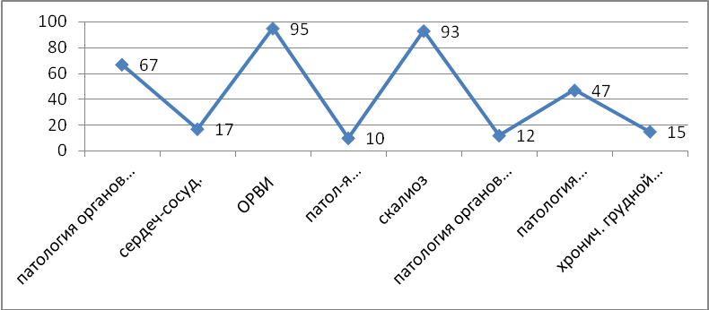
Для оздоровления детей в условиях школы систематически проводятся спортивно-оздоровительные мероприятия. Доля участия детей в спортивных мероприятиях –95%.
№ | Наименование мероприятия | класс | Охват уч-ся
1 | День Здоровья | 1-9 | 627
2 | Осенний кросс | 1-9 | 195
3 | Соревнования по баскетболу (юн/дев.) | 7-9 | 90
4 | «Веселые старты» | 1-4 | 120
5 | Мероприятия спортивные в рамках месячника безопасности детей | 1-9 | 627
6 | Соревнования «Сила и мужество» | 5-9 | 150
7 | «Народный мяч» | 2-4 | 70
8 | Всемирный день Здоровья | 1-9 | 627
9 | «Пятиборье» | 1-4 | 120
10 | «А ну-ка малыш!» | 1-4 | 90
Сборные команды школы принимали участие в следующих городских соревнованиях:
№ п/п | Название конкурса | Уровень | Кто участвовал | Результат
1 | Соревнования по стрельбе из пневматической винтовки в рамках месячника военно-патриотической и оборонно-массовой работы «Растим патриотов России-2012» | муниципальный | Команда «СОШ №14» | Грамота за 1 место
2 | Малая спартакиада среди учебных заведений | муниципальный | Команда «СОШ №14» | Грамота за 1 место
3 | Городские соревнования среди детей «группы риска» «Веселые старты» | муниципальный | Команда «СОШ №14» | Грамота за 1 место
4 | Чемпионат города по стрельбе | муниципальный | Зарубин Никита  Туйсузов Владислав  Шаламов Даниил  Давыдов Дмитрий  Лыюров Данил  Алерт Денис  Плотников Денис  Болгов Илья | Диплом за 1 место
5 | Командное первенство по стрельбе из пневматической винтовки в рамках месячника военно-патриотической и оборонно-массовой работы «Растим патриотов России-2011» | муниципальный | Команда «СОШ №14» | Диплом за 3 место
6 | Открытое первенство ДЮСШ «СТАРТ» по волейболу среди девушек общеобразовательных учреждений города | муниципальный | Команда «СОШ №14» | Грамота за 3 место
7 | «Малая спартакиада» в рамках муниципального месячника «Мы за здоровый образ жизни» среди образовательных учреждений северной части города | муниципальный | Команда «СОШ №14» | Грамота за 3 место
8 | Чемпионат города по стрельбе | муниципальный | Лыюров Даниил | Грамота за 3 место
9 | Спортивное многоборье | муниципальный | Коньшин Денис | Грамота 3 место
10 | Конкурс «Стена славы»в рамках месячника военно-патриотической и оборонно-массовой работы «Растим патриотов России-2011» | муниципальный | Команда «СОШ №14» | сертификат

На базе школы функционирует 2 спортивные секции ОУ «Каратэ» (Новиков Р.А.), «Баскетбол» (Станкевич Ю.Ю.). Общая численность детей, в рамках реализации программы ФГОС НОО – 4 группы детей «Будь здоров» - руководитель Санникова Л.П., занимающихся в спортивных секциях на базе школы, составила – 19%, в других спортивных учреждениях города – 36% (от общего числа детей).
В рамках реализации школьной программы «Здоровье» проводятся тематические классные часы по направлениям, а именно:
Месяц | Тематика
Сентябрь | Профилактика туберкулеза
Октябрь | Гигиеническое обучение и воспитание
Ноябрь  с 1-15  с 15-30 | Профилактика травматизма  Профилактика наркомании, токсикомании, алкоголизма
Декабрь | Половое воспитание, СПИД
Январь | Профилактика простудных заболеваний
Февраль | Вопросы физического воспитания
Март | Вопросы физического воспитания
Апрель | За здоровый образ жизни
Май | Профилактика заболеваний органов дыхания

В школе и классах организованы информационные сменяющиеся стенды по профилактике здорового образа жизни. В соответствии с темами направления месячников программы «Здоровье».
В рамках уроков физкультуры учащиеся начальной школы посещают бассейн «Здоровье».
В целях оздоровления детей и подростков работает лагерь с дневным пребыванием – охват 100 человек, это учащиеся 1-5 классов.
Реализуются другие формы работы:
-«День здоровья» (октябрь, ноябрь);
-анкетирование учащихся с целью изучения ситуации по употреблению ПАВ;
-совместные рейды с инспектором ОДН по местам скопления подростков;
-конкурсы плакатов, рисунков по ЗОЖ;
-внеклассные мероприятия по ЗОЖ, в рамках программы «Здоровье»;
- проектная деятельность (открытые внеклассные мероприятия);
-викторины, конкурсы;
-участие в Межрегиональной Ярмарке здоровья;
-Спортивные соревнования;
-тест-анкета для изучения ориентации учащихся на ЗОЖ (по В.И. Андрееву) (по выбору)
Вопросы здоровьесбережения учащихся рассматривались на МО классных руководителей. По вопросу формирования ЗОЖ детей в течение года функционировала в ОУ проблемная группа « Здоровье сберегающие технологии в ОУ (руководитель Абрамова Е.А.).
По данному направлению работа проводится и среди родителей. Были проведены классные родительские собрания по темам:» Переход детей из начальной школы в основную»,» Причины детских стрессов, курения, употребления спиртных напитков среди несовершеннолетних». Классные родительские собрания с приглашением специалиста Центра медицинской профилактики Бойченко М.Н. (12 лекций).
Также реализовывались поставленные задачи по следующим направлениям: организационно-педагогическая деятельность, повышение квалификации педагогов, диагностика деятельности педагогов, информационное обеспечение, разработка программы школы по здоровьесбережению. Можно отметить следующие результаты работы.
- Создана проблемная группа дляУВП школы с позиции здоровьесбережения;
- Составлена аналитическая карта и определены приоритеты в работе образовательного учреждения с учетом конкретных условий и возможностей школы.
- Включение в педагогическую деятельность здоровьесберегающих аспектов (наличие в плане у 100%);
- Участие педагогов в освещении вопроса здоровьесбережения (не менее 50% - по опросу руководителей ШМФ);
- Организация постояннодействующего семинара «Реализация здоровьесберегающих технологий в УВП»
- Проведено два занятия по темам
1) Концепция здоровьесберегающего образования
2) Определение понятия «здоровьесберегающие образовательные технологии». Их классификация.
Хочется отметить результаты обобщения и распространения опыта работы по здоровьесбережению:
- Участие во Всероссийском фестивале «Открытый урок» - 1 человек (сертификат)
- Участие в краевом конкурсе «Оказание первой помощи» - 6 педагогов (сертификаты).
- На городском семинаре зам. директоров – 1 педагог показал урок по технологии Базарного).
Определены направления дальнейшей работы: организация курсовой переподготовки, разработка мониторинга знаний педагогов, налаживание информационного обеспечения участников УВП, разработка программы школы по здоровьесбережению.

Показатель | Факт 2011 | План  2012 | Факт 2012 | Отметка о выполнении | План 2013
- Сокращение количества уроков, пропущенных обучающимися по болезни | 12% | 10% | 9,9% | + | 9%
- Привлечение к занятиям в спортивных кружках и секциях | 26% | 30% | 32% | + | 35%
- Охват горячим питанием (доля от общего числа обучающихся) | 74% | 75% | 75% | + | 75%
- Кол-во детей-инвалидов школьного возраста, получающих образование в школе. | 9 |  | 10,в т.ч.  на дому-3, из них дистанц.-2 | +
- Доля педагогов, имеющих в планах самообразования здоровьесберегающие аспекты. | 80% | 90% | 100% | + | 100%
- Участие педагогов в конкурсах по здоровьесбережению | 0 | 3 чел | 7чел, в т.ч.  краевой-6,  всеросс.-1 | + | 5чел.

4.4. Программа «Одаренный ребенок». Ее цель – создание условий для выявления, поддержки и максимальной реализации способностей , склонностей школьников.
В течение 2011 -2012 учебного года в МАОУ «СОШ №14» работа в рамках программы «Одаренные дети» велась по следующим направлениям:
1. развитие интеллектуального потенциала и нестандартного мышления учащихся.
2. развитие предметной одарённости учащихся
3. стимулирование исследовательской деятельности учащихся
4. организация мониторинга успешности одаренных учащихся в образовательном учреждении
5. работа с педагогами школы

Отметим, что организация работы в рамках данной программы в этом году , носила не системный характер, но результаты нас радуют, поскольку те заложенные традиции и предшествующая активная работа имеет запоздалые последствия.
Наши традиции:
- второй год Весну открывает Декада Интеллекта.VI синергетическая олимпиада . Это мероприятие является своеобразным ноу-хау нашей школы и имеет целью выявление учащихся с высоким уровнем развития нестандартного мышления, логического мышления.
XII школьная научно-практическая конференция, которая является итогом работы научного общества учащихся.
Одним из направлений работы с одаренными детьми было проведение традиционных для школы предметных олимпиад, участие в муниципальных этапах всероссийской олимпиады. В первом этапе всероссийской олимпиады участвовало 486 школьников, в предыдущем – 329, рост составил 48%.

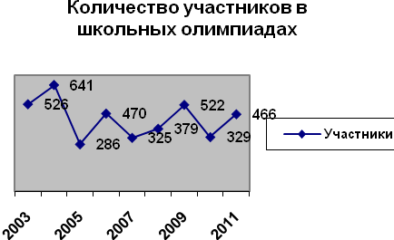

Наиболее массовыми были олимпиады по математике, биологии, русскому языку, географии, истории, обществознанию, технологии, ОБЖ -33. Повысилось количество участников по физической культуре –с 10 до 28. Относительно стабильно количество участников олимпиад по английскому языку, праву, литературе. Значительно снизилось количество участников по немецкому языку, химии. Немногочисленными были олимпиады по экологии –8 (2010- 6 участников), химии, французскому языку, экономике.
Следует отметить, что в школе впервые проводились олимпиады по французскому языку, ОБЖ, экономике. Не проводилась олимпиада по МХК, астрономии.
Победители, призёры школьного этапа участвовали в муниципальном этапе всероссийской олимпиады по литературе, математике, географии, экологии, истории, обществознанию, праву, немецкому языку, технологии, химии, физической культуре.
Наиболее успешные результаты по обществознанию, литературе, истории, географии, химии, технологии.
Предмет | Результат | Учитель
обществознание | 2м,4м | Никитина С.В.
литература | 1м,2м | Мисюрева С.Н.
история | 3м | Чернявская Т.В.
география | 3м | Чуклинова В.И.
химия | 3м | Исаева Н.В.
технология | 2м | Максимова Н.И.

Не приняли участие в муниципальном этапе олимпиады по биологии, русскому языку, английскому языку, французскому языку, физике, экономике, ОБЖ.
Отмечается повышение количественных и качественных ( 2010-2 места, 2009-9 мест,2008 – 3 места, 2007 – 7 мест) показателей результативности, что является следствием достаточно эффективной работы ряда педагогов школы в этом направлении.

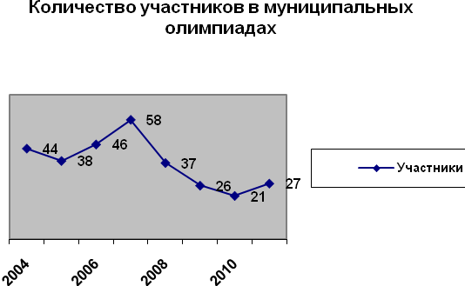

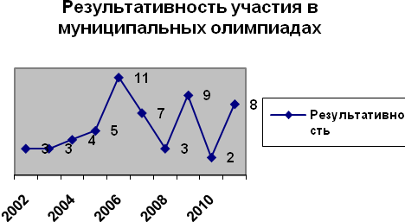
В муниципальном рейтинге школа заняла 6 (15) место по итогам муниципального этапа всероссийской олимпиады, в прошлом году -7-ое место.
Менее результативным стал 2011-2012 учебный год при проведении городских олимпиад «Юный грамотей» и «Юный математик» в начальной школе, нет призовых мест, общее 6-е место (прошлом году 3-е).
Вместе с тем прошедший учебный год стал успешным в участии обучающихся 2-4 классов разного вида интеллектуально-творческих турнирах. Так команда 4 «а» класса (учитель Беляева Т.В.) в муниципальном этапе регионального турнира «Планета знаний» заняла 2 место. Сухой Данил, учащийся 2 «а» класса (учитель Колчанова Н.И.) получил диплом победителя в региональном творческом конкурсе»открой двери в сказку». Абсолютным победителем и результативным участником конкурсов и олимпиад краевого, муниципального и школьного уровней стала ученица 3 «б» класса Храмова Дарья (учитель Ковалева О.Г.)
- в школьной олимпиаде «Юный грамотей» среди третьих классов – 1 место;
- в муниципальном конкурсе исследовательских работ – 1 место;
- в региональном конкурсе «Муравьишка» - диплом победителя;
- региональная олимпиада по краеведению «Юный Пермяк» - грамота призера.

Учащиеся основной школы принимали участие в муниципальных турах и краевых интеллектуальных конкурсах «Грамотей» -2 место, Ончукова Анжела, 8б класс, «Знаток истории» - 3 место, Свирепов Степан, 8б класс, учителя Чернявская Т.В. и Кадочникова С.М., «Марафон знаний» - 7групповое место.
Подводя итоги вышеизложенному, следует констатировать повышение результативности работы по подготовке школьников к олимпиадам, что является следствием того, что работа с детьми ряда педагогов имела системный характер, по индивидуальным планам.
показатель | Факт 2011 | План 2012 | Факт 2012 | Отметка о выполнении | План 2013
- Число призёров городских олимпиад | 3 | 3 | 8 | 6
Начальная школа | 1 | 1 | 0 | 1
Основная школа | 2 | 2 | 8 | 5
- Число победителей и призеров краевых олимпиад | 0 | 1 | 0 | 1
- Результативность участия в интеллектуальных конкурсах (доля призёров и победителей от числа участвующих) | 15% | 15% | 20% | 25%
- Увеличение количества участников олимпиад, интеллектуальных конкурсов различного уровня (доля от числа обучающихся)
Школьный | 53,2% | 60% | 79% | 80%
Муниципальный | 3,3 % | 3,5% | 8,5% | 8%
Краевой | 0% | 0,2% | 0,16% | 0,3%
- Вовлечение учащихся в проектную деятельность | 14% | 20 % | 23% | 30 %
- Положительная динамика количества участников конкурсов исследов. и проектных работ | 3% | 6% | 3,8% | 6%

4.5. Проект «Поиск» (программа школьного музея)
Цель программы: создать оптимальные условия для творческой деятельности учащихся по изучению и сохранению истории школы через различные формы музейной работы.
Программой предусмотрено ведение группой «Поиск» краеведческой работы в рамках учебно-воспитательной деятельности и помощь учащимся в изучении истории школы, ее традиций, а так же приемов музейной работы. Это и исследовательская работа с информацией, это и экскурсии в другие музеи и встречи с интересными людьми, это и обновление экспозиций, подготовка и проведение новых музейных уроков.
В этом году деятельность группы вышла за рамки школьного музея. Совместная деятельность обучение музейной деятельности членов группы «Поиск» осуществлялась на примере работы профессиональных сотрудников музеев: Соликамского краеведческого музея, музея СЦБК, музея минералов.
Основные задачи, поставленные на этот учебный год:
- Активизация деятельности школьного музея как центра гражданского образования.
-Активизация познавательной и исследовательской деятельности учащихся, творческого потенциала члено группы «Поиск».
- Формирование у школьников позиции, привитие любви, интереса и уважения к истории школы, к школьным традициям.
- Пополнение и учет музейного фонда, обеспечение сохранности экспонатов.
Результатами решения этих задач являются:
- Создание и реализация участниками группы трех проектов:
- «Н. Ушаков-защитника Отечества посвящается»
- «Н. Ладкин – героям ВОВ посвящается»
- «Пионерский сбор 90 лет со Дня рождения»
- Проведено 39 обзорных и тематических экскурсий, 1225 посетителей
- деятельность музея школы №14 отмечена в средствах массовой информации ( газета «Бумажник» от 4 мая 2012г. (с.4), публикация «Внеурочная проектная деятельность: изготовление макета микрорайона»- журнал»Школа и производство» №1/2012г., (с 42)
- Проведено 3 мастер-класса для юных экскурсоводов в музеях города.
- 3 место в городском конкурсе юных экскурсоводов.
- выпущены 3 тематических газеты:
«М. Ломоносов», «Новый год», «Праздничные даты февраля»
-154 экспоната пополнили фонд музея
-состоялась встреча с ветеранами ВОВ и тыла СЦБК

В процессе музейной деятельности у членов группы «Поиск»
Формировались способности к самосовершенствованию, к сотрудничеству;
Совершенствовались умения по сбору, обработке и передаче информации, навыки работы с компьютерной техникой, с учетом и оформлением экспозиций музея;
Воспитывались чувства гражданственности и патриотизма, ответственности за происходящее вокруг нас, гордость за принадлежность к данной школе.
Перед школой стоит Задача: Совершенствовать условия и систему работы по сохранению и укреплению здоровья обучающихся.

4.6. С целью систематизации работы, повышения эффективности профилактической деятельности с учащимися, усиление роли психолого-педагогической службы, в школе создана (март 2012г.) программа по профилактике безнадзорности и правонарушений среди несовершеннолетних «Взаимодействие +»
Архиважная задача (и для нас она актуальна, что показывает социальный паспорт школы): предупреждение безнадзорности, преступлений и правонарушений несовершеннолетних. Она предполагает усиление профилактической работы по следующим направлениям:
- Создание программ ОУ по профилактике безнадзорности и правонарушений среди несовершеннолетних;
- Своевременное выявление несовершеннолетних, находящихся в социально опасном положении, не посещающих или систематически пропускающих занятия по неуважительной причине;
- Оказание социально-психологической и педагогической помощи несовершеннолетним, имеющим отклонение в развитии, поведении, либо проблемы в обучении;
- Осуществление мер, направленных на формирование законопослушного поведения, ЗОЖ;
- Обеспечение системной внеурочной и летней занятости учащихся «группы риска» и СОП, привлечение учащихся к участию в социально значимой деятельности.

В рамках реализации данных направлений, на основании Закона РФ №120 «Об основах системы профилактики безнадзорности и правонарушений», проекта «Ранняя профилактика СОП и СС», проекта «Профилактика правонарушений среди несовершеннолетних» в школе разработана модель работы с детьми «группы риска» и СОП.
Учебный год | Общее кол-во обуч-ся | Учетные категории
Учебный год | Общее кол-во обуч-ся | ОДН | ВШУ | СОП
2008-2009 | 622 | 16-2,5% | 13-2% | -
2009-2010 | 643 | 15-2,3% | 12-1,8% | 1-0,1%
2010-2011 | 608 | 18-2,9% | 12-1,9% | 2-0,3%
2011-2012 | 627 | 15-2,4% | 8-1,4% | 3-0,4%
Модель предполагает комплексный подход в решении профилактики, выявления и коррекции детей данных категорий. Комплексный подход реализуется через совместную работу всех специалистов ОУ (соцпедагога, медицинского работника, классного руководителя) и межведомственных служб ОДН, КДН, ПМПК, ССР.
В рамках реализации направления «Организация профилактической работы по предупреждению безнадзорности и правонарушений несовершеннолетних» проведены следующие мероприятия:
1. Имеется необходимая нормативно-правовая база ОУ по профилактике правонарушений в соответствии с требованиями нормативных современных документов муниципального, краевого и федерального уровней.
2. Заместителем директора по ВР и ДО спланирована деятельность по реализации краевых и муниципальных проектов:
- План совместной работы с ОДН, ЦМК, КДН, ССР.
- План организации работы по предупреждению фактов суицида среди обучающихся;
- План мероприятий по противодействию экстремизму, терроризму, в том числе религиозному экстремизму в учреждениях системы образования;
- План мероприятий по организации и проведению просветительских мероприятий среди подростков о недопустимой жестокости в общении со сверстниками, правилах безопасного поведения, получения помощи в случае насилия и преступных посягательств на их жизнь и здоровье на 2011 год;
- План мероприятий по профилактики гибели и травматизма несовершеннолетних на 2011 учебный год;
- План по профилактике преступлений сексуального характера в отношение обучающихся на 2011 учебный год.
- План ШМФ классных руководителей.
  - В сентябре месяце сформирован банк детей учетных категорий (который в течение года обновлялся), велся мониторинг законопослушности учащихся, осуществлялась работа по регистру детей «группы риска» и СОП
На начало учебного года ВШУ |  | Поставлено в течение года |  | Снято (по различным причинам) |  | На конец года (30.05.2011 г.)
«группа риска» | СОП | «группа риска» | СОП | «группа риска» | СОП | «группа риска» | СОП
21 | 1 | 2 | 2 | - | - | 23 | 3

  - Все случаи правонарушений, постановки и снятия детей с учетных категорий, разбираются на Школьном совете профилактики (2 раза в месяц). На заседаниях Совета профилактики инспектором ОДН составлены протоколы п.5.35 КоАП (о привлечении родителей к административной ответственности)
Учебный год | Количество заседаний Совета профилактики | Количество приглашенных родителей | Количество составленных протоколов
2008-2009 | 12 | 71 | 15
2009-2010 | 14 | 91 | 18
2010-2011 | 13 | 76 | 14
2011-2012 | 12 | 81 | 14

По результатам проведения Школьного Совета профилактики, по составленным протоколам, учащиеся и родители приглашались на городскую КДН, к административной ответственности были привлечены 14 семей (штраф).
  - В течение года осуществляется мониторинг занятости детей «группы риска» и СОП дополнительным образованием – 16 человек (69%) из 23 обучающихся и группа СОП – 1 чел. (30%) из 3 чел.
  - В этом году возобновилась деятельность ШСП (школьная служба примирения);
7. С целью профилактики бродяжничества, пропусков уроков, неуспеваемости обучающихся, совместно с инспектором ОДН (Шестаковой Т.М.) в истекшем году проведено 3 рейда, составлено 8 протоколов п.5.35 КоАП
  - Инспекторами ОДН Шестаковой Т.М., Македон Е.А., в течении года по классам было проведено 20 лекций, 35 индивидуальных бесед с учащимися по запросу школы.
  - На заседаниях МО классных руководителей ставились вопросы о результативности краевых проектов в данном направлении. ШМФ классных руководителей от 28.02.2012 г. был рассмотрен вопрос «Технологии сопровождения ребенка в условиях образовательного учреждения» (октябрь 2011 г., протокол №2). Были организованы консультации для педагогов по реализации проектов «Ранняя профилактика СОП и СС». Систематические консультации по заполнению ИПС (индивидуальных планов сопровождения), критерии эффективности работы в рамках выполнения ИПС
- В рамках реализации краевой целевой программы «Профилактика алкоголизма, наркомании, токсикомании в Пермском крае на 2012 год» были проведены лекции, беседы, тематические классные часы, просмотры видеофильмов, конкурсы плакатов, рисунков. К данной работе привлекались специалисты ЦМП – Бойченко М.Н., центра борьбы с ВИЧ СПИД – Пономарева Е.Н., школьный фельдшер – Кочубей Е.В.
Оценочные показатели
Показатели (название мероприятий) | Показатели за отчетный период  Кол-во/охват | Показатели за аналогич. период предыдущего года  Кол-во/охват | % извлечения
Кол-во бесед и лекций, охват учащихся:  Алкоголизм,  наркомания | 14/280  10/230 | 12/240  8/160 | 4%  44%
Кол-во бесед и лекций, охват родителей:  Алкоголизм,  наркомания | 14/180  10/150 | 15/200  8/120 | 10%  25%

Учащиеся, состоящие на учете за употребление наркотиков - нет, за употребление токсичных веществ – 3 чел. (воспитанники ГКОУ «Детский дом» - Плясунов Н., Новик Е., Аникин А, за употребление спиртных напитков – 1 чел. Клепиков Ев.).
- Летняя занятость обучающихся, состоящих на учете в СОП (3 чел.) и «группе риска» (23 чел.) составила: Июнь – 73 %
-лагерь труда и отдыха – 4 чел.
-загородные оздоровительные лагеря – 2 чел.
-лагерь с дневным пребыванием – 4 чел.
-сдача ГИА и вступительных экзаменов – 6 чел.
-индивидуальное трудоустройство-3 чел.
-отдых с родителями-7 чел. Процент летней занятости в июне выше по сравнению с прошлым годом 73% (был 66%)
В июле – 11 чел. (43%), в августе – 11 чел. (43%) процент занятости снижен, т.к. на муниципальном уровне в данные месяца немного функционирует детских учреждений, занятых отдыхом детей. Поэтому вопрос о летней занятости детей в период июля, августа остается проблемным.
В течение года ЦРТДиЮ№2 организовывали мероприятия в рамках игры «Бумеранг» для детей «группы риска». Команда школы – 7 чел. принимала активное участие в данном мероприятии, как в групповых, так и в индивидуальных состязаниях. Руководитель – Гисс Л.Г. Команда в двух играх заняла первые места.
В ОУ наблюдается снижение преступности среди несовершеннолетних с 5 чел до 2 чел.
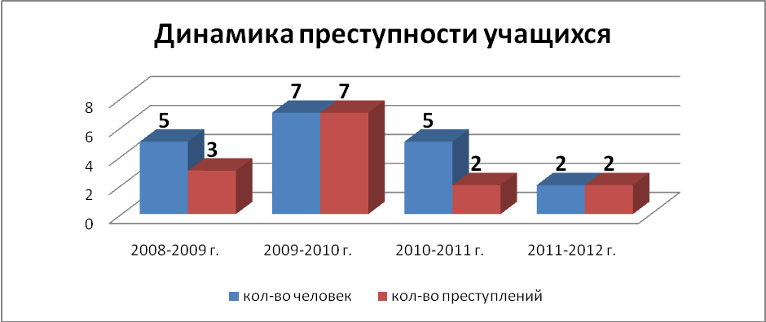

И стабильное (2-ой год) отсутствие правонарушений.

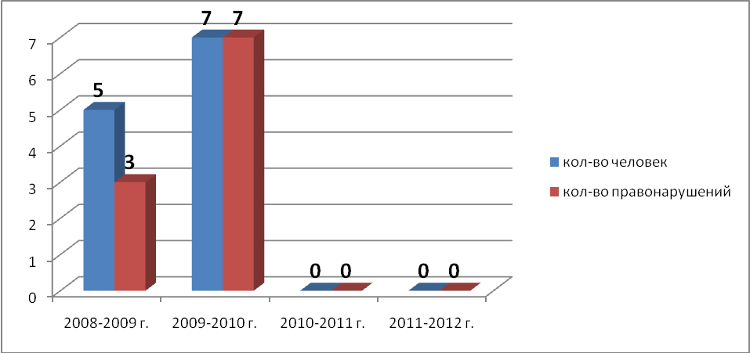

показатель | Факт 2011 | План 2012 | Факт 2012 | Отметка о выполнении | План 2013
- Доля учащихся, переведенных из «группы риска» в «СОП» (от количества детей в «группе риска») | 6% | 0% | 4,3% (1 чел от 23) | _ | 0%
- Доля учащихся, переведенных из «группы риска» в «Норму» (от количества детей в «группе риска») | 0% | 5% | 8,6% (2 чел) | + | 8%
- Снижение доли учащихся, совершивших преступление повторно (рецидив) (от колич-ва несоверш.14-17 лет, совершивших преступление) | 0% | 0% | 0% | + | 0%
- Число несовершен-х, совершивших преступления (от 14-17 лет) | 3% (5чел) | 1,8% | 1,1% (2 чел от 183) |  | 2,2%
В т.ч. колич-во несоверш,находящихся в «норме» | 1 | 0 | 1 | _ | 0
В т.ч. колич-во несоверш. находящихся в «группе риска» | 1 | 2 | 1 | + | 0
В т.ч. колич-во несоверш. находящихся в СОП | 3 | 0 | 0 | + | 0
- Количество несовершен-х совершивших общественно опасные деяния | 0 | 0 | 0 | + | 0
- Количество несовершеннолетних, состоящих в «группе риска» | 25 |  | 23
Из них охваченных различными формами доп. образования | 64% | 65% | 69% (16 чел) | + | 70%
- Количество несовершеннолетних, находящихся в СОП | 1 чел |  | 3 чел
- Охват индивидуальной программой сопровождения (ИПС) детей, состоящих на внутриведомств.учете СОП | 30 чел  100% | 100% | 26 чел  100% | + | 100%
Из них совершившие преступления | 4 чел | 0 | 3 чел | _ | 0
- Количество несоверш-х, состоящих в «группе риска» и СОП, охваченных организованной занятостью в каникулярный период (лагеря, походы) | 80% (24 чел из 30) | 80% | 73% (19 чел из 26) | _ | 80%

5. Системное повышение результатов качества УВП
5.1. Освоение учебных стандартов.
Начальная школа
Для достижения цели «Системное повышение результатов качества УВП» решались следующие задачи:
- создание системы качественного образования в начальной школе:
- дальнейшее качественное внедрение ФГОС НОО;
Результатом создания системы качественного образования должны были стать следующие показатели:
- стабилизация и повышение основных показателей УВП - повышение среднего тестового балла по внешнему мониторингу на 0,5 б.;
- своевременный показ и постановка на динамическое наблюдение на школьном медико-педагогическом консилиуме детей, слабо справляющихся с мониторинговыми обследованиями и контрольными работами;
- результативность участия в городских конкурсах и олимпиадах для учащихся начальной школы .
- выполнение учебного плана не менее чем на 99%.
Показатели достижения цели (начальная школа):
показатель | Факт 2011 | План 2012 | Факт 2012 | Отметка о выполнении | План 2013
- Успеваемость (уровень обученности) | 99,5% | 100% | 100% | + | 99%
- Качество (уровень образованности) | 61,7% | 62% | 61,9% | _ | 62%
- Повышение среднего тестового балла по внешнему мониторингу в 4-х классах | 42,6б | 43,1б | 51б | + | 51,5б
- Количество 100-бальников (ЕРТ-4) | 1 | 1 | 0 | _ | 1
- Доля уч-ся, с количеством баллов 150 и выше по результатам ЕРТ учащихся 4 классов (математика+русский язык), % | 1,7% (1 чел.) | 1 чел. | 0 | _ | 1 чел
- Выполнение учебного плана начальной школой | 99,3 | 99,0 | 99,8 | + | 99,0

Учебный план (п.6) выполнен на 99,8% - это самый высокий показатель за последние 5 лет, благодаря четкой организации учебного процесса, контролю и взаимозаменяемости педагогов.
Решена задача повышения успеваемости в начальной школе на 0,5% (п.1)

Показатель обученности (начальная школа)

98,8%
100%
100%
100%
99,5%
Решению данной задачи способствовала работа школьного медико-психологического консилиума. За год было проведено 4 консилиума и 6 внеплановых заседаний. На динамическом наблюдении в школе находилось 22 ученика из начальных классов.
Из них: 11 человек – из первых классов
5 человек – из вторых классов
4 человека – из третьих классов (С (К) К VII вида)
2 человека – из четвертых классов.
Для работы с детьми были составлены планы сопровождения как классными руководителями, так и специалистами (логопедом, социальным педагогом, психологом). Результаты такой работы таковы:
- определен новый образовательный маршрут для 12 учащихся;
- сняты со школьного наблюдения 4 учащихся;
- оставлены на школьном наблюдении до конца I четверти – 6 учащихся.
Частично решена задача повышения качества образования. На 0,2% повысился уровень образованности, вместо запланированных 0,3%.

Показатель образованности (начальная школа)
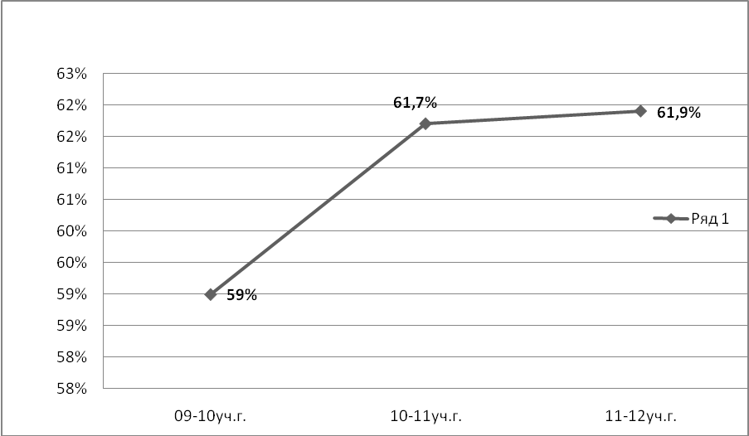

На фоне повышения качества образования в начальной школе идет снижение количества отличников (за 3 года на 6,2% или на 8 человек: с 31 до 23)

Важнейшим показателем для школы остается внешняя экспертиза. Результаты мониторинговых обследований повысились и по русскому языку и по математике

Русский язык
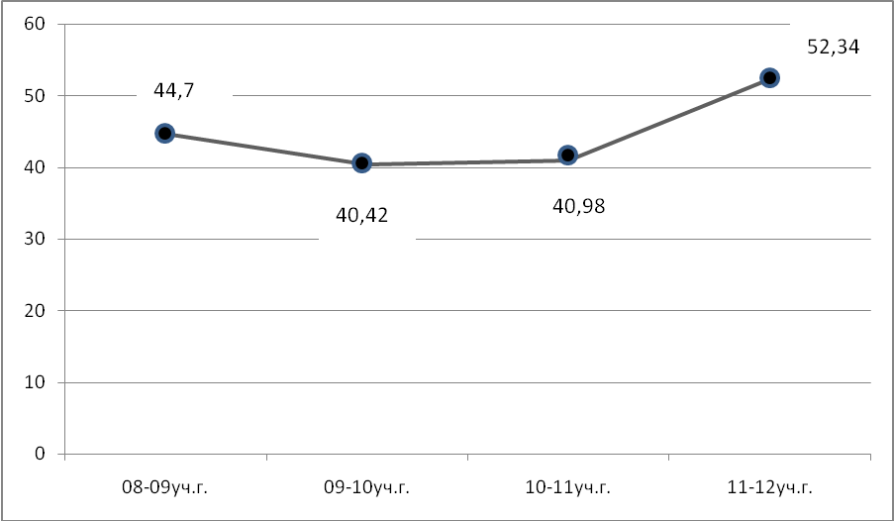
Математика

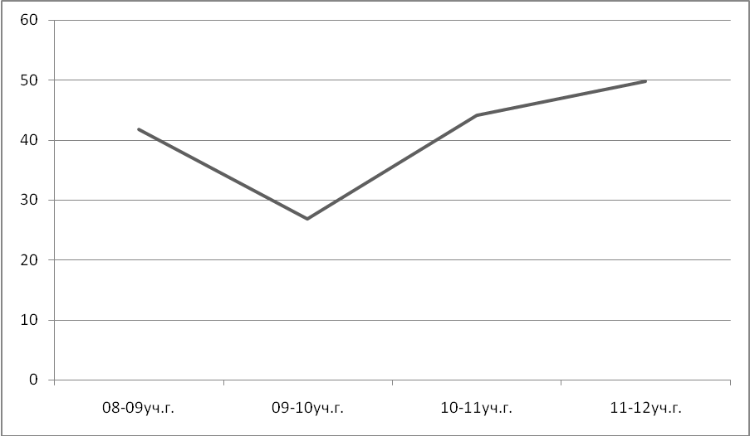
41,8
26,9
44,15
49,8

Средний тестовый балл за последние три учебных года выглядит так:

Учебный год | Средний тестовый балл | +, - к предыдущему году
2009 - 2010 уч.г. | 33,66 б. | - 9,59
2010 – 2011 уч.г. | 42,57 б. | + 8,91
2011 – 2012 уч.г. | 51 б. | + 8,43

Как видно из вышеприведенных таблиц и графиков повышение общего тестового балла произошло не на 0,5 б., а на 8,43. Данная задача была решена благодаря проведенным дополнительным консультациям, работе с родителями, анализу и проведенного пробного тестирования в школе и коррекционной работе.
Вместе с тем ни один из учащихся не набрал сто баллов хотя бы по одному предмету и нет ни одного учащегося 4-х классов, который бы по двум предметам набрал 150 баллов.
Внедрение ФГОС начального общего образования велось согласно плана – графика введения ФГОС. В течение учебного года был реализован полностью учебный план 1-х классов и 2 «а» кл. В мае 2012 года был проведен мониторинг среди учителей, родителей по результатам введения и реализации Федерального государственного образовательного стандарта начального общего образования в школе. В части внеурочной деятельности было организовано взаимодействие с учреждениями дополнительного образования. Этот факт отмечен положительно, как родителями, так и учителями. За прошедший учебный год пополнилась материально- техническая база, все четыре класса оснащены компьютерной техникой.
По результатам контроля получено:
Достигли базового уровня – 91 ученик из 97. Из них: 5 учащихся из 1 «в» - определена новая образовательная траектория; 2 ое уч-ся (из 1 «б» и 1 «в») – поставлены на динамическое наблюдение до ноября 2012 года. Задачей 2012-2013 учебного года должно стать отслеживание результатов слабоуспевающих детей, коррекция затруднений у данных учащихся, поддержка одаренных детей, ежегодный сравнительный анализ успехов детей по качественным показателям
В этом учебном году успешно реализовались все программы ДО ФГОС НОО – 10 часов внеурочной деятельности в четырех классах начальной школы. Ряд программ (10) прошли внешнюю экспертизу в отделе ЦИМСО УО. Модель организации воспитательной деятельности в рамках ФГОС НОО реализуется на базе школы своими силами.
Направленность образовательных программ:

№ | Направления (содержание) | охват | Руководитель
Спортивно-оздоровительное:
1. | «Будь здоров» | 1абв, 2а – 98 чел. | Санникова Л.П.
Интеллектуальное:
2. | «Логика» | 75 чел. | Маракова Н.И.  Колчанова Н.И.  Тюрикова В.Ю.
3. | «Умники и умницы» | 25 чел | Маракова Н.И.
Проектная деятельность:
4. | «Мои первые проекты» | 75 чел. | Маракова Н.И.  Колчанова Н.И.  Тюрикова В.Ю.
5. | «Учимся создавать проекты» | 75 чел. | Маракова Н.И.  Колчанова Н.И.  Тюрикова В.Ю.
Краеведение:
6. | «Маленький пермяк» | 98 чел. | Маракова Н.И.  Колчанова Н.И.  Тюрикова В.Ю.  Копытова М.А.
Эстетическое:
7. | «Волшебный мир оригами» | 25 чел. | Копытова М.А.
8. | «Веселые краски» | 98 чел | Ковальчук Г.В.

Основная школа.

Системному повышению качества УВП на 2-ой ступени способствовало решение следующих задач:

- Серьезно проанализировать ситуацию в рамках педагогического совета (конец сентября), определить комплекс средств максимальной оптимизации УВП.
- Обеспечить условия для индивидуального сопровождения всех категорий обучающихся (академически и интеллектуально одарённых, имеющих проблемы в обучении по причинам педагогической запущенности и отсутствия учебной мотивации) , их семей, внедрения системы тьюторства.
- Разработать и реализовать продуктивную систему подготовки обучающихся к внешним формам контроля, прежде всего к Г(И)А.
Модернизировать и в последующем реализовать программу «Одаренный ребенок»
показатель | Факт 2011 | План 2012 | Факт 2012 | Отметка о выполнении | План 2013
- Успеваемость (уровень обученности) | 94% | 95% | 95% | + | 95,5%
- Качество (уровень образованности) | 25% | 27% | 29% | + | 29,5%
- Выполнение учебного плана начальной школой | 93,2 | 95,0 | 97,0 | + | 98,0

По итогам обучения успешно освоили учебные программы, переведены в следующий класс 241 учащийся 5-8 классов. Решением педагогического Совета:
- оставлены на повторный год обучения 15 школьников (2010-2011 -17), в том числе 2(2010-2011-3) – из 8 специального (коррекционного) класса VII вида;
- 2 учащимся 6«а», 5 «б» классов по рекомендации ПМПК изменен образовательный маршрут, они переведены в специальные (коррекционные) классы VII вида;
5 учеников оставлены на дополнительные занятия (не усвоены учебные программы по 1-2 предметам(2010-2011-3).
Из 58 учащихся 9- х классов успешно освоили учебные программы, выпушены из школы 54 . По решению педагогического Совета не допущены к экзаменам , оставлены на повторный год обучения 4 выпускника.

Относительная стабильность показателей обученности предыдущих лет обучения сменилась резким снижением успеваемости в2009-2010, 2010-2011 учебных годах, в этом году наметилось незначительное повышение успеваемости.
Вместе с тем, поставленная задача повышения общих показателей образованности тоже решена (план- 27%, фактически-25%)
2011/2012 учебный год на «4» и «5» закончили 92 учащихся, из них 17 отличников (2010-2011 - 75 учащихся ,из них 11 отличников).
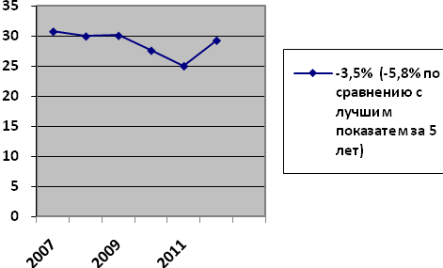

Сравнение показателей образованности с предыдущими периодами обучения показывает, что негативная тенденция предыдущих периодов обучения преодолена в 2010/2011 учебном году, но не достигла лучшего показателя в 2007г. 3,%.
Отметим, что данный результат стал возможен благодаря серьёзной работе с этой группой учащихся, реализация системы взаимодействия « способный ученик - учитель – родитель - администратор», внедрению в УВП методов стимулирования школьников, повышения учебной мотивации.
5.2 Анализ результатов ГИА.
Ожидаемые результаты.
показатель | Факт 2011 | План 2012 | Факт 2012 | Отметка о выполнении | План 2013
- Повышение среднего балла Г(И)А
Математика | 9,2 (33,9) | 9,6 (35) | 10,8 (39,7) | + | 11 (40)
Русский язык | 22,8 | 25 (50) | 28,9 (57,3) | + | 30 (58)
- Доля выпускников, выбирающих экзамены в новой форме | 53 % | 55 % | 74% (32 чел. из 44) | + | 55%
- Результативность сдачи экзаменов по выбору в новой форме | 100% | 100% | 84% | _ | 100%
- Количество выпускников, набравших по итогам 3 экзаменов по 225 баллов и выше | 2чел. 6,6% | 2 чел. | 0 | _ | 2чел.
- Доля учащихся, получивших аттестат об основном общем образовании | 97% | 100% | 93% | _ | 100%

На конец учебного года в ОУ обучалось 58 выпускников 9-х классов, в том числе 11 - в с(к)к 7 вида, 2 – индивидуально на дому. К экзаменам допущено 54 учащихся- 93,1% ( по решению педсовета оставлены на повторный год обучения 4 выпускника - Свиркович Светлана, Горбунова Марина, Гавриленко Степан, Баяндина Ирина (с(к)к 7 вида) ,причина - «н/а» по большинству предметов , систематические пропуски учебных занятий).
Сравнивая этот показатель с предыдущими периодами обучения, отметим отрицательную динамику успеваемости выпускников основной школы:

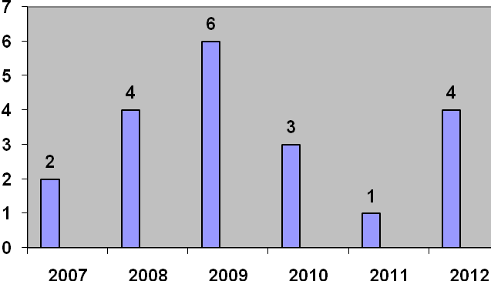
Из 54 выпускников, допущенных к Г(И)А, успешно с нею справились 100%.

В целом, удалось преодолеть негативную тенеденцию снижения результативности итоговой аттестации по обязательным предметам в новой форме.

Проанализируем результаты экзаменов:

Русский язык (в новой форме).
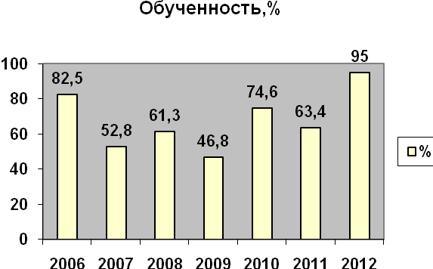

Русский язык сдали, 95% выпускников (не справились 2 выпускника)
Это самый высокий показатель за 7 последних лет
Показатель | 2011 | 2012
Средняя оценка | 3,2% | 3,75%
Средний балл | 22,8% | 28,9%
Тестовый балл | 47,2% | 57,3%
Качество знаний | 46,3% | 76,7%
Не справились | 36,6% | 5%

Следует отметить, что 100% выпускников 9 «А» класса (учитель Мисюрёва С. Н.), 88,2% выпускников 9 «Б» класса (учитель Блохина Ю. С.) справились с экзаменом. Из 26 учащихся 9А класса на «4» и «5» сдали 25 человек, средняя отметка составила 4,2. Из 18 выпускников 9Б класса 8 сдали экзамены на «4». В итоге 77% выпускников сдали экзамены на «4» и «5».
Средний балл по русскому языку 57, 3 – выше среднегородских 56,9, в рейтинге 7-ое место поделили со школой №1.
Максимальный тестовый балл – 89 (Баранов Максим, 9 «А» кл.), в 2011 году - 85 (Моховиков Антон), минимальный - 30 (Баранова Ольга , 9 «Б» кл.).

Математика
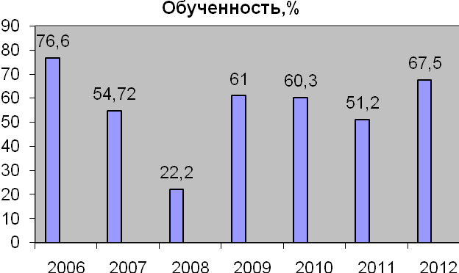

Констатируем повышение результативности сдачи экзамена и по математике.

Показатель | 2011 | 2012
Средняя оценка | 2,7% | 3,1%
Средний балл | 9,2% | 10,8%
Тестовый балл | 33,9% | 39,5%
Качество знаний | 19,5% | 30,2%
Не справились | 48,8% | 32,5%

Максимальный балл по школе набрала Бурдина Виктория -66 (2011 - Гариманян Левон -82), минимальный балл - Баранова Ольга – 0 баллов (2011 - 1 балл). Средний балл по математике 39,5 ниже среднегородского 46,1, 13 место из 15-ти.
Анализируя итоги обязательных экзаменов, следует отметить некоторое повышение показателей по сравнению с 2011 годом : увеличились средние тестовые баллы, успеваемость, качество Имеют «2» по обоим обязательным экзаменам 2 выпускника – 4,6%, в прошлом году – 15. В итоге средний балл по обязательным предметам 48,4 ниже среднегородского 51,5. По обязательным предметам 10-е место из 15.

В 2012 году проходили государственную итоговую аттестацию 2 выпускника, обучавшихся индивидуально на дому – Мальгин Илья, Новик Евгений. Для них были организованы необходимые условия. Выпускники сдававшие 2 обязательных экзамена в традиционной форме - русский язык, математику, успешно справились с ГИА.
Экзамены по выбору выпускники сдавали в двух формах – в новой (22 выпускника), в традиционной - по билетам (черчение, физическая культура) (21 выпускник). Увеличился перечень предметов, сдаваемых выпускниками в новой форме (2011 год – 3 предмета, 2012 – 7 предметов (обществознание, география, биология, химия, литература, английский язык, информатика). Не выбраны экзамены по литературе, немецкому языку.
Только 10 выпускников (23%) решились сдать 2 экзамена в новой форме ( 2011 -3, 7,3%, 2010 г. – 1человек, 2009 г. – 2 человека).

Проанализируем результаты экзаменов по выбору в сравнении:
обществознание
Средний балл |  |  |  | Средняя отметка |  |  | Качество знаний |  |  |  | Не справились |  |  | Результат
2010 | 2011 | 2012 |  | 2010 | 2011 | 2012 | 2010 |  | 2011 | 2012 | 2010 | 2011 | 2012 | Значительное снижение показателей качества, результативности. Результаты ниже среднегородских.
27,9 | 33,7 тест -74 | 22,5  Тест.-51,6 |  | 4,1 | 4,5 | 3,2 | 87,5% |  | 100% | 37% | 0 | 0 | 12,5%
Год |  |  | Количество сдававших |  |  |  |  | СБ по школе |  |  | СБ по городу |  |  |  | СБ по краю
2009 |  |  | 4 |  |  |  |  | 39 |  |  | 23,1 |  |  |  | 23,7
2010 |  |  | 8 |  |  |  |  | 27,9 |  |  | 65,8 |  |  |  | 61,5
2011 |  |  | 4 |  |  |  |  | 33,7, (тест.- 74) |  |  | тест. – 50,5 |  |  |  | 50,6
2012 |  |  | 8 |  |  |  |  | 22,5, (тест. – 51,6) |  |  | 54,9
Максимальный тестовый балл – 67 у Девятковой Ирины (2011 - 92 у Гариманяна Левона ), минимальный – 27 у Королевой Кристины (2011 - 59 ).
биология
Средний балл |  |  | Средняя отметка |  |  | Качество знаний |  |  |  | Не справились |  |  | Результат
2010 | 2011 | 2012 | 2010 | 2011 | 2012 | 2010 |  | 2011 | 2011 | 2010 | 2011 | 2012 | Снижение качества, средней отметки. Показатели ниже средних по городу
28,5 | 27,8  Тест.-44,3 | 17,5  тест.-45,5 | 4 | 3,5 | 3 | 100% |  | 25% | 0% | 0% | 0% | 0%
Год |  |  |  | Количество сдававших |  |  | СБ по школе |  |  | СБ по городу |  |  |  | СБ по краю
2009 |  |  |  | 6 |  |  | 10,5 |  |  | 17,6 |  |  |  | 20,9
2010 |  |  |  | 2 |  |  | 28,5 |  |  | 56,2(100) |  |  |  | 59,8(100)
2011 |  |  |  | 4 |  |  | 27,8 тест. - 44,25 |  |  | тест.- 46 |  |  |  | 49,7(100)
2012 |  |  |  | 2 |  |  | 17,5 тест. – 45,5 |  |  | Тест. – 47,6
Максимальный тестовый балл – 46 у Кислицина Ивана (2011 - 57 (100), минимальный - 45 у Вознюка Дмитрия (2011 - 40 баллов).

география
Средний балл |  |  | Средняя отметка |  |  | Качество знаний |  |  |  | Не справились |  |  | Результат
2010 | 2011 | 2012 | 2010 | 2011 | 2021 | 2010 |  | 2011 | 2012 | 2010 | 2011 | 2012 | повышение показателей качества , тестового балла  Показатели выше средних по городу.
24,8 | 22 тест.-54,3 | 22,6  тест.-61,1 | 4,3 | 4 | 4,5 | 75% |  | 67% | 100% | 0% | 0 % | 0%
Год |  |  |  | Количество сдававших |  |  | СБ по школе |  |  | СБ по городу |  |  |  | СБ по краю
2009 |  |  |  | 3 |  |  | 28 |  |  | 19,5 |  |  |  | 20,5
2010 |  |  |  | 4 |  |  | 24,8 |  |  | 71,95(100) |  |  |  | 66,9(100)
2011 |  |  |  | 3 |  |  | 22  тест. – 54,3 |  |  | тест.- 52,3 |  |  |  | 50,9 (100)
2012 |  |  |  | 11 |  |  | 22,6 тест. -61,1 |  |  | Тест. – 56,2
Максимальный тестовый балл – 78 у Бурдиной Виктории, Фоминой Александры (2011 - 72 (100) у Абрамова Андрея ), минимальный – 46 у Штейниковой Ксении (2011 - 32 балла).

информатика

Средний балл |  |  |  | Средняя отметка |  |  | Качество знаний |  |  |  | Не справились |  |  | Результат
2011 | 2012 |  |  | 2011 | 2012 |  | 2011 |  | 2012 |  | 2011 | 2012 |  | Повышение показателей  Показатели ниже средних по городу.
12  Тест.- 47,4 | 15 тест. – 58 |  |  | 3,2 | 4 |  | 20% |  | 100% |  | 0% | 0%
Год |  |  | Количество сдававших |  |  |  |  | СБ по школе |  |  | СБ по городу |  |  |  | СБ по краю
2011 |  |  | 5 |  |  |  |  | 12/тест.-47,2 |  |  | тест. -49,3 |  |  |  | 57,6
2012 |  |  | 1 |  |  |  |  | 15, тест. - 58 |  |  | Тест. - 61,9
Максимальный тестовый балл – 58 у Швабенланда Данила (2011 - 67 (100) у Мельникова Глеба (9 «А» класс).

история

Средний балл |  |  |  | Средняя отметка |  |  | Качество знаний |  |  |  | Не справились |  |  | Результат
2012 |  |  |  | 2012 |  |  | 2012 |  |  |  | 2012 |  |  | Экзамен в новой форме сдавался впервые. Очень низкие показатели  Показатели ниже средних по городу.
11,4  Тест.- 31,4 |  |  |  | 2,4 |  |  | 0% |  |  |  | 60%
Год |  |  | Количество сдававших |  |  |  |  | СБ по школе |  |  | СБ по городу |  |  |  | СБ по краю
2012 |  |  | 5 |  |  |  |  | 11,4  тест.- 31,4 |  |  | тест. - 45,7
Максимальный тестовый балл – 39 (100) у Хомякова Ильи , минимальный -19 у Вильгельма Игоря.
химия

Средний балл |  |  |  | Средняя отметка |  |  | Качество знаний |  |  |  | Не справились |  |  | Результат
2011 | 2012 |  |  | 2011 | 2012 |  | 2011 |  | 2012 |  | 2011 | 2012 |  | Повышение показателей  Показатели  ниже средних по городу.
12  Тест.- 32 | 20 тест. 46 |  |  | 3 | 4 |  | 0% |  | 100% |  | 0% | 0%
Год |  |  | Количество сдававших |  |  |  |  | СБ по школе |  |  | СБ по городу |  |  |  | СБ по краю
2011 |  |  | 2 |  |  |  |  | 12  тест.- 32 |  |  | тест. -49,2 |  |  |  | 52,5
2012 |  |  | 1 |  |  |  |  | 20 тест. - 46 |  |  | 56,2
Максимальный тестовый балл – 46 у Хамбиковой Евгении (2011 - 38 (100) .
Место школы в городском рейтинге по результатам экзамена по химии –

английский язык

Средний балл |  |  |  | Средняя отметка |  |  | Качество знаний |  |  |  | Не справились |  |  | Результат
2011 | 2012 |  |  | 2011 | 2012 |  | 2011 |  | 2012 |  | 2011 | 2012 |  | Снижение показателей  Показатели значительно ниже средних по городу.
34  Тест.- 68 | 44 тест. -63 |  |  | 4 | 3 |  | 100% |  | 0% |  | 0% | 0%
Год |  |  | Количество сдававших |  |  |  |  | СБ по школе |  |  | СБ по городу |  |  |  | СБ по краю
2011 |  |  | 1 |  |  |  |  | 34, тест.-68 |  |  | тест. -81,2 |  |  |  | 77,3
2012 |  |  | 1 |  |  |  |  | 44, тест. -63 |  |  | 76,8
Максимальный тестовый балл – 63 у Баранова Максима (2011 – 68).
Место школы в городском рейтинге по результатам экзамена по английскому языку –
физика
Средний балл |  |  |  | Средняя отметка |  |  | Качество знаний |  |  |  | Не справились |  |  | Результат
2012 |  |  |  | 2012 |  |  | 2012 |  |  |  | 2012 |  |  | Экзамен в новой форме сдавался впервые. Очень низкие показатели  Показатели ниже средних по городу.
14,3  Тест.- 31 |  |  |  | 3 |  |  | 33,3% |  |  |  | 33,3%
Год |  |  | Количество сдававших |  |  |  |  | СБ по школе |  |  | СБ по городу |  |  |  | СБ по краю
2012 |  |  | 3 |  |  |  |  | 14,3  тест.- 31 |  |  | тест. - 47,2

Максимальный тестовый балл у Иванчиной Полины -45, минимальный – у Колдашова Дмитрия -15. +
Результаты школы №14:
выше среднегородских по географии
ниже по обществознанию, биологии, информатике, истории, химии, англ. яз. физике.
Улучшились результаты по географии, информатике, химии; снизились – по географии, информатике, химии; снизились – по обществознанию и англ. языку.
Общее место в рейтинге по всем предметам 9-е из 15-и 9 (поделили со шк №12)

Традиционно популярными среди девятиклассников были экзамены в стенах школы, по билетам (физическую культуру сдавали 32 выпускника, в том числе 9 из с(к) 7 вида, черчение – 40, в том числе 9 из с(к)к 7 вида).
Результаты экзаменов, сдаваемых в традиционной форме, по билетам:
черчение:
Количество сдававших |  |  |  |  | Средняя отметка |  |  |  | Качество знаний |  |  |  |  | Не справились |  |  |  |  | Результат
2009 | 2010 | 2011 | 2012 |  | 2009 | 2010 | 2011 | 2012 | 2009 | 2010 | 2011 | 2012 |  | 2009 | 2010 | 2011 | 2012 |  |  | повышение качества.
42 | 45 | 37 |  | 40 | 4 | 3,08 | 3,56 | 3,5 | 35,3% | 41% | 43,2% |  | 45% | 0% | 0% | 0% |  | 0%

физическая культура:
Количество сдававших |  |  |  | Средняя отметка |  |  |  | Качество знаний |  |  |  | Не справились |  |  |  | Результат
2009 | 2010 | 2011 | 2012 | 2009 | 2010 | 2011 | 2012 | 2009 | 2010 | 2011 | 2012 | 2009 | 2010 | 2011 | 2012 | повышеение качества.
28 | 35 | 23 | 32 | 3,2 | 3,7 | 3,2 | 3,4 | 25% | 54,3% | 17,4% | 43% | 0% | 0% | 0% | 0% | повышеение качества.

Не достигнуты планируемые показатели по следующим позициям:
-Результативность сдачи экзаменов по выбору в новой форме-:план-100%, факт- 5 «2» (обществознание-1, физика-1, история-3);
-Количество выпускников, набравших по итогам 3 экзаменов 225 баллов: план-до 2 чел. от количества сдававших, факт-0.
Педагогический коллектив серьёзно решал задачу подготовки учащихся к экзаменам: в течение года 3 раза проводились пробные экзамены по обязательным предметам, их результаты тщательно анализировались на уровне педагогов, администрации, составлялись планы индивидуальной коррекционной работы для каждого выпускника, в учебном плане школы в 9-х классах были выделены часы на ИГЗ по математике, русскому языку, организованы консультации по всем экзаменационным предметам в течение всей IV четверти. Это привело к достижению планируемых результатов по обязательным экзаменам. Наряду с этим, недостаточно внимания было уделено подготовке детей к экзаменам по выбору. Особенно по части осознанного выбора предметов со стороны выпускников.
Сложившаяся практика подготовки учащихся к экзаменам в целом не достаточна продуктивна. Причиной является неэффективная работа ряда педагогов по подготовке выпускников к экзаменам в частности, над усвоением учащимися образовательных стандартов – в целом. Наряду с этим, наблюдается достаточно высокая результативность по русскому языку в 9 «А» классе (учитель Мисюрёва С. Н.), географии (учитель Чуклинова В. И.), черчению (учитель Ковальчук Г. В.) , что является следствием системной и качественной работы этих педагогов и доказательством посильности поставленных задач.

6. Воспитательная система
Важным компонентом Программы развития школы является блок воспитательной деятельности образовательного учреждения. С позиции формирования технологической культуры мы проектируем свою воспитательную систему работы школы.
Цель: Формирование технологической культуры через организацию социально-ориентированной деятельности.
Учитывая основные направления воспитывающей деятельности, в рамках реализации 1 этапа Программы развития школы, в 20011-2012 учебном году были поставлены следующие задачи:
1. развивать креативные (творческие) способности ребенка, его склонности и талант через участие в творческих, интеллектуальных конкурсах, социально-культурных мероприятиях, вовлечение в проектную деятельность.
2. совершенствовать структуру и содержания детских органов самоуправления.
3. совершенствовать условия и систему работы по сохранению и укреплению здоровья обучающихся.
4. поддерживать и расширять систему дополнительного образования
5. усилить профилактическую работу с детьми «группы риска» и СОП, через внедрение новых форм работы с обучающимися и их семьями на ранней стадии
6. повысить теоретический уровень профессиональной подготовки классных руководителей по вопросам педагогики, психологии, теории и практики воспитательной работы
Данная система представлена разнообразными коллективными творческими делами, традиционными мероприятиями, сплачивающими в школьную общность учащихся и педагогов. Внеурочные мероприятия не только организуют досуг учащихся, но и организуют учебную и воспитательную деятельность.
Ценным средством воспитания являются традиции, которые формируют общие интересы и придают школьной жизни определенную прочность, создают общность интересов, сплачивают школьный коллектив, обогащают жизнь школы.

Нетрадиционные:
День подарков "Просто так!";
"Мама, папа, я - спортивная семья".

Традиционные:
День знаний;
День здоровья;
День пожилых людей;
День рождения школы;
День учителя;
День открытых дверей;
Новый год;
Вечер встречи выпускников;
День святого Валентина;
23 февраля;
8 марта;
День юмора;
Последний звонок;
выпускные вечера.

Дни воинской Славы:
День защитника Отечества;
День Победы.

Народные:
Масленица.

Познавательные:
предметные олимпиады;
синергетическая олимпиада;
предметные недели;
конкурс исследовательских и проектных работ обучающихся;
марафон знаний.

Годовой цикл праздников и традиций

Реализация первой задачи проводилась по трем основным направлениям. 1.социальне проекттированние:
В этом учебном году реализовывались следующие проекты:
- общешкольный уровень:
- «35 школьных дел»
- «Наш чистый школьный двор»
- «Взаимодействие +»
- «Мой выбор»
- коллективно- групповой уровень:
- «Детвора» ( руководитель Чекалкина Р.М.)
- «Юные знатоки ПДД» ( рук. Ковалева О.Г.)
- «Пионерии» - 90» ( рук. Максимова Н.И.)
На достаточно высоком уровне организована работа по реализации проекта «Детвора» (Дело, Творчество, Радость) руководитель Чекалкина Р.М. 8 «Б». В рамках данного проекта действовали подпроекты «Ребячий переполох», «Аккорд». Данный проект направлен на развитие творческой активности детей не только данного детского коллектива, но и других учащихся. Учащимися в течении года были проведены и организованы общешкольные мероприятия для детей и родителей «8 марта», «Последний звонок», «Вам школа говорит спасибо» и т. д.
Соцпроект «Юные знатоки ПДД» - (руководитель Ковалева О.Г. 3б) направлен на профилактику детского дорожно-транспортного травматизма. Участниками проекта организована агитбригада, которая выступила перед учащимися начальной школы(12 выступлений), детьми детских садов № 35, 46.
Большим мероприятием в мае 2012 года был завершен проект «Пионерский сбор. 90 лет со Дня рождения пионерской организации» руководитель Максимова Н.И. . Проект направлен на активизацию познавательной и исследовательской деятельности, творческого потенциала детей в изучении истории школы. Особо хотелось бы отметить работу членов школьного музея по реализации проектов:
- Н.Ушаков- защитникам Отечества посвящается (февраль)
- Н. Ладкин – героям ВОВ посвящается (май)
- индивидуальный уровень:
- Проект ученицы 3б класса Храмовой Дарьи ( руководитель Ковалева О.Г.) проект «Людмилинская скважина» (буклет , видеоролик)
- Проект «Пещеры Пермского края» (руководитель Чуклинова В.И.) ученик 6а Брезгин Вадим
- Проект «Бродячие животные» - руководитель Редькина Т.Н.
- Проект «Архитектурные памятники Соликамска» 3б класс – руководитель Ковалева О.Г.
Данные проекты были успешно представлены на ШНПК (апрель2012) и нашли свое применение при проведении внеклассных тематических классных часов для учащихся школы.

2.гражданско-патриотическое направление.
Основная цель гражданского и патриотического воспитания заключается в ориентации подрастающего поколения на ценности отечественной культуры, формировании у них ценностного отношения к Родине, ее культурно-историческому прошлому. Необходимо привить детям чувство гордости за свою страну, воспитывать у них уважение к народным традициям, истории, культуре, природе своей страны; формировать активную гражданскую позицию и самопознание гражданина РФ.
Деятельность по данному направлению носит систематический, целенаправленный характер.
Идея патриотизма имеет отражение в ряде мероприятий, включенных в ВРШ, а именно:
- Система классных часов, посвященных государственной символике, Конвенции о правах ребенка (1-9 кл.) и законов, принятых в нашей стране во исполнение Конвенции, Конституции РФ, символике страны;
- Конкурсные программы в рамках Правовой декады (ноябрь) /Проведены игры «Правовой турнир», «Детективлэнд», «Это должен знать каждый»/,
- Конкурс рисунков (1-4кл.) и плакатов (5-9 кл.) «Я имею права», оформление школы «Символы Российской Федерации», «Права и обязанности учащихся школы».
- Традиционным стало проведение единого «Парламентского урока» (3-9 кл.) с привлечением депутатов городской Думы,
- Литмонтаж, посвященный Жертвам политических репрессий (5-9 кл.).
Воспитание гражданственности, повышение социальной активности учащихся, их самостоятельности и ответственности, способствовали мероприятия:
- «Месячник гражданской защиты» (ноябрь),
- «Месячник безопасности детей» (сентябрь),
- тренировка «День защиты детей» (апрель).
Цель данных мероприятий – овладение учащимися практических навыков обеспечения безопасности жизнедеятельности детей. В рамках данных месячников проводились конкурсы плакатов, рисунков, спортивные соревнования, эвакуация, оформление стенда «Безопасность детей в ОУ», «Добрая дорога детства», проведены викторины, анкеты по ПДД, ЧС и ТБ, инструктажи. Для учащихся начальной школы проводились один раз в месяц урок-игра «Дружно запомните правила эти». Данные классные часы были организованы специалистами клуба «Вираж». Учащиеся школы принимали участие в городском конкурсе «У светофора каникул нет!», получили сертификат в городском конкурсе агитбригад по ПДД, в городском конкурсе «Письмо водителю» участвовало 120 учеников (1 место-Аксенова Елена, 2 место -Пьянкова Екатерина – (9а класс). Работы были признаны лучшими в городе среди учащихся 14-16 лет. В каждом классе оформлены уголки по ПДД.
Идея патриотизма имеет отражение в ряде мероприятий, включенных в декаду «Сила и мужество» (февраль), День призывника, декада «Боевой славы» (май). Праздничному мероприятию, посвященному Дню Победы в ВОВ было посвящено общешкольное мероприятие «Дорогами войны». Активное участие в подготовке и проведении данного праздника приняли участники клуба «Поиск» /рук-ль Максимова Н.И.

Для развития кругозора учащихся классными руководителями проводилась экскурсионная работа. Учащиеся школы посетили в этом учебном году г. Пермь, Г. Екатеринбург, Березники, Усолье (охват 35%). Совершили экскурсии по музеям г. Соликамска: «Комната сказок», «Музей соли», «Наш край в годы ВОВ», «Архитектурные ансамбли города» и т.д. Но, тем не менее, охват детей занятых экскурсионной деятельностью остается невысоким (52%).
В рамках реализации программы развития и воспитательной системы школы одна из не менее важных задач- Подготовка учащихся к осознанному выбору дальнейшей образовательной траектории, предварительному профессиональному выбору.
Поддержка детей в процессе жизненного, профессионального самоопределения, трудовое воспитание как система социально-педагогических мер нацелены на успешную социализацию в жизни, на развитие творческого практического мышления, трудовых умений и навыков, способности к самореализации в будущей профессиональной деятельности.
В рамках реализации данной задачи была проведена в школе следующая работа:
- тематические классные часы «Профессиональное самоопределение и самопознание», «Профессии, специальности ведущих предприятий города», «Мотивация своего профессионального выбора» и т.д.
- тематические экскурсии («Бизнес-класс») г. Пермь: «Пищевой комбинат», «Туризм и сервис», «Автотранспортные предприятия», «Гостиный бизнес» и т.д. (охват 75 чел.). 29 чел. получили сертификаты об окончании курса «Бизнес-класс»
- учащиеся школы посетили дни открытых дверей СГХТ (28.01.12г), Ярмарку учебных мест (Центр занятости населения 06/04)
- сетевые курсы на базе СГХТ, школы №17, №15,№1 посещали 132 учащиеся – 52 ученика получили зачет (73%)
на базе ОУ для учащихся 8-9 классов был организован курс ОПК «Основы профессиональной карьеры» (по 1 часу в неделю).
О целостности воспитательной работы можно говорить о наличии в образовательном учреждении органов детского самоуправления. Они служат созданию условий для самореализации и совместной деятельности подростков, развития у них творческого потенциала, лидерских и организаторских способностей, взаимопонимание. Главная задача – обучение школьников элементами управленческой деятельности. На базе школы функционирует 3 детских объединения.

Система детского самоуправления
Большой совет
(ученическая конференция)
Совет старшеклассников Совет Мэрии Совет
«Импульс» (8 – 9 классы) «Миргород» (5 – 7 классы) «Радужек» (1 – 4 классы)
Классные коллективы

В традиционных школьных мероприятиях участвуют все классы, но степень активности классов в жизни школы, естественно, разная. Это связано с работой классных руководителей, их умением организовывать, зажечь детей, умению привлекать к участию в мероприятиях каждого ученика. Большое значение имеет сформированность классного коллектива, отношения между учениками в классе. В конце учебного года на общешкольном сборе, в рамках конкурса «Класс года», были награждены классы победители.

Рейтинг классов по степени
активного участия в жизни школы.
Место | Начальная школа | Классный руководитель | Средняя школа | Классный руководитель
1 место | 3б | Ковалева О.Г. | 8Б | Чекалкина Р.М.
2 место | 2а | Абрамова Е.А. | - | -
3 место | 3а | Беляева Т.В. | 7б, 9а | Чуклинова В.И., Ковальчук Г.В.

Социальный заказ родительской общественности и учащихся требует значительного расширения образовательного пространства школы и выхода за рамки образовательного учреждения с целью всестороннего развития детей. Дополнительное образование, представляет возможность, для художественного, эстетического, нравственного, интеллектуального и физического развития школьника
Анализируя состояние занятости учащихся организованным досугом, можно отметить, что большинство учащихся школы занимаются в различных кружках, секциях, факультативах. В 2011-2012 учебном году дополнительным образованием охвачено 471 человек из 627 обучающихся, что составляет 73%, из них 148 чел. (26%) занято в системе дополнительного образования в школе, 223 чел. (44%) в муниципальных МОУ ДОД.
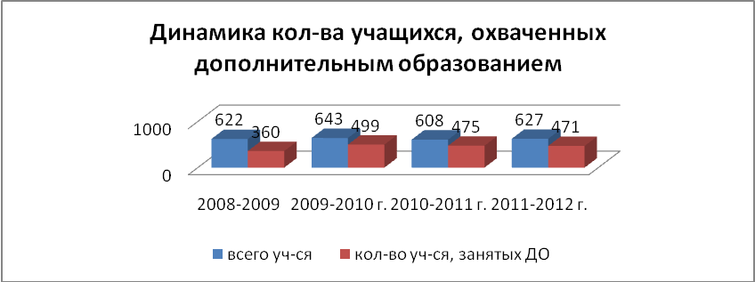
Если посмотреть охват системой дополнительного образования в разрезе параллелей, то невооруженным глазом видно, что наибольший охват в начальной школе и тенденция обратной зависимости прослеживается : чем старше, тем процент ниже. Проблема налицо.
Охват учащихся дополнительным образованием
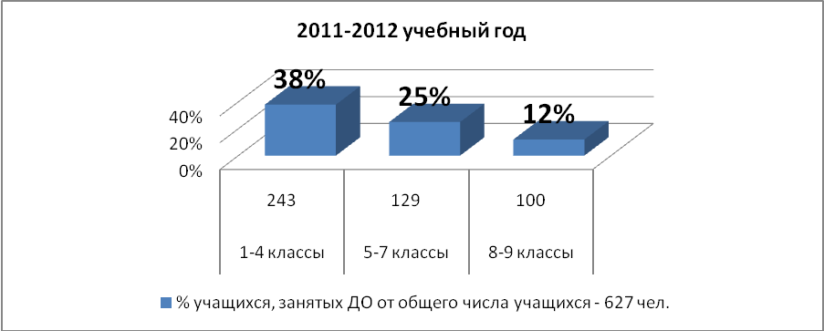

Результаты выполнения поставленных показателей (воспитательная система)
показатель | Факт 2011 | План 2012 | Факт 2012 | Отметка о выполнении | План 2013
1.Результативность участия в спартакиадах
Основная школа | 6 место | 5 место | 9 место | _ | 6 место
Начальная школа | 13 место | 10 место | 8 место | + | 7 место
2.Доля участия детей в спортивно-оздоровительных мероприятиях от общего кол-ва обучающихся
Школьного уровня | 93% | 95% | 95% | +
Городского уровня | 37% | 42% | 35% | _
3.Результативность участия в конкурсах, спартакиадах и т.д. (доля призеров от кол-ва участников) | 15% | 29% (49 чел от 170) | 30% | +
4.Число обучающихся, охваченных дополнительным образованием (всего) | 70% | 75% | 75% | _ | 80%
Начальная школа | 81% | 81% | 76,8 (243 чел) |  | 80
Основная школа | 73% | 77% | 73,2 (230 чел) |  | 80
5.Число обучающихся, охваченных системой дополнительного образования (школьного) | 18% | 22% (160 чел) | 25,4 | + | 26
6.Число родителей, принимающих участие в школьных мероприятиях | 30% | 40% | 45% | + | 45%
7.Доля обучающихся, охваченных различными формами летней занятости . | 71% | 75% | 79% (31% - школьная  48%-вне школы) |  | 80%

